**Visoka škola strukovnih studija za informacione tehnologije**



Završni rad

**Razvoj Web aplikacije za kulinarskog asistenta primenom Core PHP skript jezika**

Mentor: Student:

dr Aleksandar Simović Ignjat Milatović 257/22

Beograd, 2025

**SADRŽAJ**

1. **SAŽETAK ............................................................................................3**
2. **UVOD .................................................................................................4**
3. **TEORIJSKI OKVIR I ZNAČAJ VEB APLIKACIJA U KULINARSTVU .........5**
4. **METODE RAZVOJA SOFTVERA .........................................................6–8**  
    **4.1 Larmanova metoda ....................................................................9**
5. **PRIMENA TEHNOLOGIJA ZA RAZVOJ APLIKACIJE .............................10**
6. **SPECIFIKACIJA KORISNIČKIH ZAHTEVA ...........................................11**  
    **6.1 Verbalni model .........................................................................11**  
    **6.2 Slučajevi korišćenja ..................................................................12**  
    **6.2 Opis slučajeva korišćenja .........................................................13**  
    **6.2.1 Opis slučajeva korišćenja Posetilac ......................................13**  
    **6.2.2 Opis slučajeva korišćenja Korisnik ..................................14–16**  
    **6.2.3 Opis slučajeva korišćenja Moderator ...............................17–18**  
    **6.2.4 Opis slučajeva korišćenja Administrator ..........................19–20**
7. **FAZA PROJEKTOVANJA APLIKACIJE ...................................................21**  
    **7.1 Projektovanje baze podataka ...............................................21–22**  
    **7.2.1 Relacioni model baze podataka ..............................................22**  
    **7.3 Projektovanje korisničkog interfejsa ....................................23–26**  
    **7.4 Projektovanje administratorskog panela ..............................27–29**  
    **7.5 Projektovanje moderatorskog panela ...................................29–30**
8. **IMPLEMENTACIJA I FUNKCIONALNOSTI SISTEMA ........................31–33**  
    **8.1 Definisanje ugovora o sistemskim operacijama ....................34–37**
9. **STUDIJA SLUČAJA – PRIKAZ RADA APLIKACIJE ............................38–45**
10. **DISKUSIJA .........................................................................................46**
11. **ZAKLJUČAK ........................................................................................47**
12. **LITERATURA ......................................................................................48**
13. **PRILOZI ........................................................................................49–56**

**1.SAŽETAK**  
 U završenom radu je projektovana i implementirana web aplikacija za upravljanje receptima i korisnicima. Cilj aplikacije je omogućiti korisnicima dodavanje, pregled, izmenu i brisanje recepata, kao i da administratori mogu upravljati korisnicima i svim receptima u sistemu. Aplikacija je namenjena korisnicima koji žele da kreiraju i dele recepte, kao i administratorima koji nadgledaju i uređuju sadržaj. U sistemu postoje tri uloge: korisnik, moderator i administrator. Korisnik može pregledati i dodavati recepte, moderator može uređivati i brisati neprimerene recepte, dok administrator ima potpunu kontrolu nad korisnicima i receptima, uključujući dodavanje, izmenu i brisanje svih podataka. Web aplikacija je realizovana korišćenjem PHP-a za backend, MySQL baze podataka za skladištenje podataka i HTML-a, CSS-a i JavaScript-a za frontend, uključujući dinamičko popunjavanje formi i interaktivni prikaz sadržaja. Primenjene tehnologije omogućavaju kreiranje funkcionalnog i intuitivnog korisničkog interfejsa koji zadovoljava sve postavljene funkcionalne zahteve.

**Ključne reči:** web aplikacija, recepti, PHP, JavaScript, baza podataka

**2.UVOD**

Razvoj informacionih tehnologija i širenje interneta omogućili su nastanak različitih vrsta veb aplikacija koje olakšavaju svakodnevne aktivnosti korisnika. Jedna od oblasti u kojoj je primena veb tehnologija posebno korisna jeste kulinarstvo, jer omogućava jednostavno prikupljanje, organizovanje i deljenje recepata. Tema ovog rada je razvoj veb aplikacije za kulinarskog asistenta primenom PHP skript jezika, sa ciljem da se korisnicima pruži intuitivna i funkcionalna platforma za upravljanje receptima i razmenu kulinarskih iskustava.

**Cilj istraživanja** jeste projektovanje i implementacija aplikacije koja omogućava pregled, dodavanje, izmenu i brisanje recepata, kao i upravljanje korisnicima i sadržajem. **Predmet istraživanja** obuhvata izradu backend i frontend dela veb aplikacije, primenom modernih tehnologija kao što su PHP, MySQL, HTML, CSS i JavaScript.

U okviru rada primenjena je metodologija razvoja softvera, koja uključuje analizu zahteva, projektovanje baze podataka i korisničkog interfejsa, kao i implementaciju funkcionalnosti za korisnike, moderatore i administratore. Metode prikupljanja i analize podataka zasnovane su na proučavanju stručne literature i dokumentacije korišćenih tehnologija, kao i praktičnoj implementaciji funkcionalnosti u realnom razvojnom okruženju.

**Hipoteza rada** glasi da primenom otvorenih tehnologija i jednostavnih skript jezika moguće razviti pouzdanu, intuitivnu i efikasnu veb aplikaciju koja unapređuje organizaciju recepata i poboljšava iskustvo krajnjih korisnika.

## **3.TEORIJSKI OKVIR I ZNAČAJ VEB APLIKACIJA U KULINARSTVU**

U savremenom društvu, informaciono-komunikacione tehnologije postale su nezaobilazni deo svakodnevnog života. Veb aplikacije posebno zauzimaju centralno mesto, jer omogućavaju korisnicima jednostavan pristup različitim sadržajima putem internet pregledača, bez potrebe za dodatnim instalacijama. One su platforme koje pružaju mogućnost interaktivnog korišćenja i dinamičkog ažuriranja podataka, što ih čini pogodnim za širok spektar primena – od poslovnih aplikacija, preko obrazovnih, pa sve do aplikacija u oblasti kulinarstva.

U oblasti kulinarstva, veb aplikacije donose niz pogodnosti. Korisnici danas traže brze i pregledne izvore recepata, kao i mogućnost da sami kreiraju i dele sadržaj sa drugima. Tradicionalni način prenošenja recepata putem knjiga i sveski značajno je potisnut digitalizacijom. Prednosti veb aplikacija u ovom kontekstu ogledaju se u:

* dostupnosti recepata u bilo kom trenutku i sa bilo koje lokacije,
* mogućnosti brze pretrage i filtriranja sadržaja,
* interakciji korisnika kroz dodavanje i uređivanje sopstvenih recepata,
* uvođenju kontrolnih mehanizama preko moderatora i administratora.

Samim tim, razvoj jedne ovakve aplikacije doprinosi boljoj organizaciji i razmeni kulinarskog znanja, dok istovremeno predstavlja praktičnu primenu savremenih tehnologija u svakodnevnom životu.

### **4. METODE RAZVOJA SOFTVERA**

Metode razvoja informacionih sistema predstavljaju strukturisane obrasce koji se koriste za planiranje, organizovanje i kontrolu procesa razvoja softverskih rešenja. Njihova primena omogućava efikasniju realizaciju projekata, smanjenje rizika i bolju kontrolu kvaliteta krajnjeg proizvoda. U nastavku su predstavljene najčešće korišćene metode razvoja softvera, uz fokus na metodu koja je primenjena u realizaciji ovog projekta.

#### **Model vodopada (Waterfall)**

Model vodopada podrazumeva linearan pristup gde se razvoj softvera odvija kroz uzastopne faze: analiza zahteva, projektovanje, implementacija, testiranje i održavanje. Prednost ovog modela je u jednostavnosti i jasno definisanim fazama, što olakšava praćenje napretka. Međutim, njegova najveća mana jeste nedostatak fleksibilnosti, jer povratak na prethodnu fazu nije uvek jednostavan.

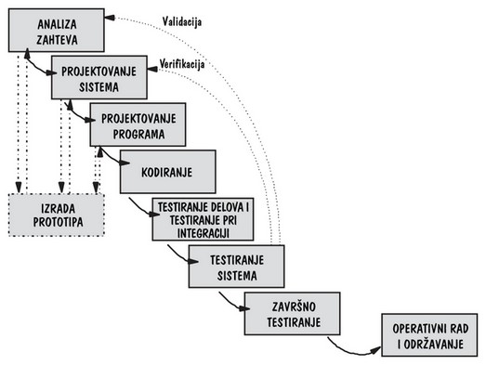**Slika 2**. *Dijagram modela vodopada*

#### **Spiralni model**

Spiralni model kombinuje iterativni pristup i kontrolu rizika. Razvoj se odvija kroz niz iteracija (spirala), gde svaka uključuje definisanje ciljeva, identifikovanje rizika, analizu alternativa i implementaciju delimičnog rešenja. Ovaj model je pogodan za složene projekte sa visokim rizikom, ali može biti previše obiman za manje projekte.

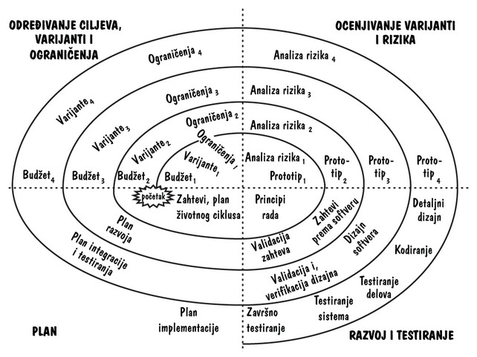

**Slika 3**. *Dijagram spiralnog modela*

#### **Agilni model**

Agilni pristup fokusiran je na isporuku funkcionalnog softvera kroz kratke iteracije. Ključna odlika ovog modela jeste saradnja sa korisnikom, koji aktivno učestvuje u razvoju i daje povratne informacije. Ovakav pristup omogućava brže prilagođavanje promenama i fleksibilan razvoj aplikacije. Upravo zbog svoje fleksibilnosti, agilni modeli (Scrum, Kanban) danas su dominantni u praksi.

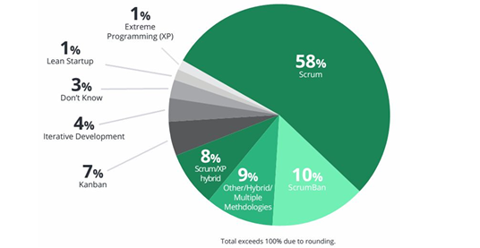

**Slika 4**. *Slika procenata agilnog modela*

### **4.1. LARMANOVA METODA**

Za realizaciju ovog projekta korišćena je Larmanova metoda, zasnovana na iterativnom i inkrementalnom modelu razvoja softvera. Ova metoda koristi slučajeve korišćenja (Use Case) i UML dijagrame kao osnovu za analizu i projektovanje sistema, čime se obezbeđuje objektno-orijentisan pristup i jasna struktura sistema.

Proces razvoja softvera prema ovoj metodi obuhvata sledeće faze:

**1. Specifikacija zahteva**  
 U ovoj fazi definisani su zahtevi korisnika za aplikaciju. Kreirani su Use Case dijagrami i tekstualni opisi slučajeva korišćenja za uloge korisnika, moderatora i administratora. Na ovaj način jasno su identifikovane funkcionalnosti: dodavanje recepata, upravljanje sadržajem, kontrola korisnika i administracija sistema.

**2. Analiza**  
 Na osnovu definisanih slučajeva korišćenja izrađeni su dijagrami sekvenci za najvažnije procese, kao što su dodavanje recepata, prijava korisnika i odobravanje sadržaja od strane moderatora. Takođe, definisan je konceptualni model podataka i pripremljen relacioni model baze (tabele users, recipes, roles).

**3. Projektovanje**  
 U fazi projektovanja izveden je detaljan model baze podataka i implementirana je struktura aplikacije. Posebna pažnja posvećena je korisničkom interfejsu – razvijene su stranice za registraciju i prijavu, pregled recepata, dodavanje i ažuriranje sadržaja, kao i administratorski i moderatorski panel.

**4. Implementacija**  
 Aplikacija je implementirana korišćenjem web tehnologija (HTML, CSS, JavaScript, PHP i MySQL baza). Funkcionalnosti su razvijene prema specifikaciji i obezbeđena je podela pristupa na osnovu korisničkih uloga.

**5. Testiranje**  
 Na kraju procesa izvršeno je funkcionalno i integraciono testiranje aplikacije. Proverena je stabilnost sistema pri radu sa više korisnika istovremeno, tačnost čuvanja podataka u bazi i bezbednost korisničkih naloga. Testiran je rad svih uloga (korisnik, moderator, administrator), čime je potvrđeno da aplikacija ispunjava definisane zahteve.

## **5. PRIMENA TEHNOLOGIJA ZA RAZVOJ APLIKACIJE**

Prilikom izrade aplikacije primenjene su sledeće tehnologije:

* **Backend:** Core PHP, kao skriptni jezik za server-side logiku. PHP omogućava dinamičko generisanje stranica, komunikaciju sa bazom podataka i kontrolu pristupa korisnika.
* **Baza podataka:** MySQL je korišćen za skladištenje svih podataka. Baza je relacijonog tipa i sastoji se od tabela koje čuvaju informacije o korisnicima, receptima, ulogama korisnika i interakcijama između njih.
* **Frontend:** HTML je korišćen za izradu osnovne strukture stranica, CSS za oblikovanje i stilizaciju, dok je JavaScript zadužen za dinamičke funkcionalnosti, poput validacije formi i interaktivnog prikaza sadržaja.
* **Razvojno okruženje:** Za lokalno testiranje aplikacije korišćen je XAMPP paket, koji obuhvata Apache server, MySQL bazu podataka i PHP interpreter.

Prednost ove kombinacije tehnologija ogleda se u tome što je reč o tehnologijama otvorenog koda, dostupnim besplatno, sa širokom zajednicom korisnika i bogatom dokumentacijom. Time se obezbeđuje fleksibilnost, brzina razvoja i mogućnost budućih nadogradnji sistema.

## **6. SPECIFIKACIJA KORISNIČKIH ZAHTEVA**

U ovom poglavlju prikazan je verbalni opis modela aplikacije za upravljanje receptima. Na osnovu ovog opisa definisani su slučajevi korišćenja koji se potom pojedinačno opisuju.

### **6.1. VERBALNI MODEL**

Aplikacija je namenjena za četiri tipa korisnika: posetioce, registrovane korisnike (Korisnik), moderatore i administratore.

* **Posetioci**:  
   Posetioci mogu pregledati sve dostupne recepte i informacije o njima, kao i slati pitanja ili upite bez registracije.
* **Korisnici**:  
   Registrovani korisnici imaju sve funkcionalnosti posetilaca, uz dodatnu mogućnost upravljanja svojim receptima – dodavanje novih recepata, ažuriranje i brisanje postojećih, kao i upravljanje svojim profilom (promena šifre, ažuriranje ličnih podataka).
* **Moderatori**:  
   Moderatori mogu upravljati receptima – odobravati ili odbijati nove recepte, ažurirati i brisati recept, kao i upravljati svojim profilom.
* **Administratori**:  
   Administratori imaju potpunu kontrolu nad aplikacijom: pregled, unos, ažuriranje i brisanje svih recepata, upravljanje svim korisnicima i moderatorima (pregled, brisanje, ažuriranje), kao i upravljanje svojim profilom.

### **6.2. SLUČAJEVI KORIŠĆENJA**

Na osnovu verbalnog modela definisani su sledeći slučajevi korišćenja:

**Posetilac**:

1. Registracija
2. Pregled svih recepata

**Korisnik**:

1. Prijavljivanje (login)
2. Dodavanje recepta
3. Upravljanje sopstvenim receptima (pregled, ažuriranje, brisanje)
4. Ažuriranje svog profila

**Moderator**:

1. Prijavljivanje (login)
2. Upravljanje receptima (brisanje, ažuriranje, odobravanje/neodobravanje)
3. Ažuriranje svog profila

**Administrator**:

1. Prijavljivanje (login)
2. Upravljanje svim receptima (pregled, brisanje, ažuriranje)
3. Upravljanje korisnicima i moderatorima (pregled, brisanje, ažuriranje)
4. Upravljanje svojim profilom

## **6.2. OPIS SLUČAJEVA KORIŠĆENJA**

### **6.2.1. OPIS SLUČAJEVA KORIŠĆENJA POSETILAC**

**SK1: Registracija**  
 **Naziv:** Registracija  
 **Aktori:** Posetilac  
 **Učesnici:** Posetilac i sistem  
 **Preduslovi:** Sistem je uključen, prikazana je forma za registraciju

**Osnovni scenario:**

1. Posetilac unosi podatke u registracionu formu (APUSO)
2. Posetilac poziva sistem da kreira novi nalog (APSO)
3. Sistem kreira nalog i čuva podatke u bazi (SO)
4. Sistem prikazuje poruku o uspešnoj registraciji (IA)

**Alternativni scenario:**  
 3.1. Sistem ne može kreirati nalog jer nisu uneti svi podaci – prikazuje poruku i prekida izvršavanje (IA)  
 3.2. Sistem ne može kreirati nalog jer korisničko ime ili email već postoji – prikazuje poruku i prekida izvršavanje (IA)

**SK2: Pregled svih recepata**  
 **Naziv:** Pregled recepata  
 **Aktori:** Posetilac  
 **Učesnici:** Posetilac i sistem  
 **Preduslovi:** Sistem je uključen, prikazana je stranica sa receptima

**Osnovni scenario:**

1. Posetilac otvara stranicu sa receptima (APUSO)
2. Posetilac poziva sistem da prikaže sve recepte (APSO)
3. Sistem dohvaća sve recepte iz baze (SO)
4. Sistem prikazuje listu recepata (IA)

**Alternativni scenario:**  
 3.1. Sistem ne može dohvatiti recepte zbog greške u bazi – prikazuje poruku o grešci (IA)

## **6.2.2. OPIS SLUČAJEVA KORIŠĆENJA KORISNIK**

**SK1: Prijavljivanje (Login)**  
 **Naziv:** Prijavljivanje  
 **Aktori:** Korisnik  
 **Učesnici:** Korisnik i sistem  
 **Preduslovi:** Sistem je uključen, prikazana je forma za prijavu

**Osnovni scenario:**

1. Korisnik unosi korisničko ime i šifru u formu za prijavu (APUSO)
2. Korisnik poziva sistem da izvrši prijavu (APSO)
3. Sistem proverava podatke u bazi (SO)
4. Sistem prikazuje korisnički panel nakon uspešne prijave (IA)

**Alternativni scenario:**  
 3.1. Sistem ne može izvršiti prijavu jer korisničko ime ili šifra nisu ispravni – prikazuje poruku o grešci (IA)  
 3.2. Sistem ne može izvršiti prijavu zbog problema sa bazom – prikazuje poruku o grešci (IA)

**SK2: Dodavanje recepta**  
 **Naziv:** Dodavanje recepta  
 **Aktori:** Korisnik  
 **Učesnici:** Korisnik i sistem  
 **Preduslovi:** Korisnik je ulogovan, prikazana je forma za dodavanje recepta

**Osnovni scenario:**

1. Korisnik unosi podatke o receptu u formu (APUSO)
2. Korisnik poziva sistem da sačuva recept (APSO)
3. Sistem kreira novi recept i čuva podatke u bazi (SO)
4. Sistem prikazuje poruku o uspešnom dodavanju recepta (IA)

**Alternativni scenario:**  
 3.1. Sistem ne može dodati recept jer nisu uneti svi obavezni podaci – prikazuje poruku i prekida izvršavanje (IA)  
 3.2. Sistem ne može dodati recept zbog problema sa bazom – prikazuje poruku o grešci (IA)

**SK3: Upravljanje sopstvenim receptima (Pregled, Ažuriranje, Brisanje)**  
 **Naziv:** Upravljanje sopstvenim receptima  
 **Aktori:** Korisnik  
 **Učesnici:** Korisnik i sistem  
 **Preduslovi:** Korisnik je ulogovan, prikazan je panel sa njegovim receptima

**Osnovni scenario – Pregled:**

1. Korisnik otvara stranicu sa sopstvenim receptima (APUSO)
2. Korisnik poziva sistem da prikaže sve svoje recepte (APSO)
3. Sistem dohvaća podatke iz baze (SO)
4. Sistem prikazuje listu korisnikovih recepata (IA)

**Osnovni scenario – Ažuriranje:**

1. Korisnik bira recept za izmenu (APUSO)
2. Korisnik unosi nove podatke (APUSO)
3. Korisnik poziva sistem da ažurira recept (APSO)
4. Sistem ažurira podatke u bazi (SO)
5. Sistem prikazuje poruku o uspešnom ažuriranju (IA)

**Osnovni scenario – Brisanje:**

1. Korisnik bira recept koji želi da obriše (APUSO)
2. Korisnik poziva sistem da obriše recept (APSO)
3. Sistem briše recept iz baze (SO)
4. Sistem prikazuje poruku o uspešnom brisanju (IA)

**Alternativni scenario:**  
 3.1. Sistem ne može izvršiti akciju jer recept ne postoji – prikazuje poruku i prekida izvršavanje (IA)  
 3.2. Sistem ne može izvršiti akciju zbog problema sa bazom – prikazuje poruku o grešci (IA)

**SK4: Ažuriranje profila**  
 **Naziv:** Ažuriranje profila  
 **Aktori:** Korisnik  
 **Učesnici:** Korisnik i sistem  
 **Preduslovi:** Korisnik je ulogovan, prikazan je panel sa informacijama o profilu

**Osnovni scenario:**

1. Korisnik otvara stranicu za izmenu profila (APUSO)
2. Korisnik unosi nove podatke u odgovarajuća polja (APUSO)
3. Korisnik poziva sistem da sačuva izmene (APSO)
4. Sistem ažurira podatke u bazi (SO)
5. Sistem prikazuje poruku o uspešnom ažuriranju profila (IA)

**Alternativni scenario:**  
 3.1. Sistem ne može sačuvati izmene jer nisu uneti svi obavezni podaci – prikazuje poruku i prekida izvršavanje (IA)  
 3.2. Sistem ne može sačuvati izmene zbog problema sa bazom – prikazuje poruku o grešci (IA)

### **6.2.3. OPIS SLUČAJEVA KORIŠĆENJA MODERATOR**

**SK1: Prijavljivanje (Login)**  
 **Naziv:** Prijavljivanje  
 **Aktori:** Moderator  
 **Učesnici:** Moderator i sistem  
 **Preduslovi:** Sistem je uključen, prikazana je forma za prijavu

**Osnovni scenario:**

1. Moderator unosi korisničko ime i lozinku (APUSO)
2. Moderator poziva sistem da izvrši prijavu (APSO)
3. Sistem proverava podatke u bazi (SO)
4. Sistem prepoznaje moderatora i prikazuje moderator dashboard (IA)

**Alternativni scenario:**  
 3.1. Sistem ne može izvršiti prijavu jer podaci nisu tačni – prikazuje poruku o grešci (IA)

**SK2: Brisanje recepta**  
 **Naziv:** Brisanje recepta  
 **Aktori:** Moderator  
 **Učesnici:** Moderator i sistem  
 **Preduslovi:** Moderator je ulogovan, prikazan je dashboard sa listom recepata

**Osnovni scenario:**

1. Moderator odabira recept za brisanje (APUSO)
2. Moderator poziva sistem da izbriše recept (APSO)
3. Sistem uklanja recept iz baze (SO)
4. Sistem prikazuje poruku o uspešnom brisanju (IA)

**Alternativni scenario:**  
 3.1. Sistem ne može izbrisati recept jer ID recepta ne postoji – prikazuje poruku i prekida izvršavanje (IA)

**SK3: Ažuriranje recepta**  
 **Naziv:** Ažuriranje recepta  
 **Aktori:** Moderator  
 **Učesnici:** Moderator i sistem  
 **Preduslovi:** Moderator je ulogovan, prikazan je dashboard sa listom recepata

**Osnovni scenario:**

1. Moderator odabira recept za izmenu (APUSO)
2. Moderator unosi nove podatke recepta (APUSO)
3. Moderator poziva sistem da sačuva izmene (APSO)
4. Sistem ažurira recept u bazi (SO)
5. Sistem prikazuje poruku o uspešnom ažuriranju (IA)

**Alternativni scenario:**  
 3.1. Sistem ne može sačuvati izmene jer nisu uneti svi obavezni podaci – prikazuje poruku i prekida izvršavanje (IA)  
 3.2. Sistem ne može sačuvati izmene zbog greške u bazi – prikazuje poruku o grešci (IA)

**SK4: Odobravanje / Neodobravanje recepta**  
 **Naziv:** Odobravanje / Neodobravanje recepta  
 **Aktori:** Moderator  
 **Učesnici:** Moderator i sistem  
 **Preduslovi:** Moderator je ulogovan, prikazan je dashboard sa receptima koji čekaju odobrenje

**Osnovni scenario:**

1. Moderator pregledava recept koji čeka odobrenje (APUSO)
2. Moderator odabira da odobri ili ne odobri recept (APSO)
3. Sistem ažurira status recepta u bazi (SO)
4. Sistem prikazuje poruku o uspešnom ažuriranju statusa (IA)

**Alternativni scenario:**  
 3.1. Sistem ne može promeniti status recepta jer ID recepta ne postoji – prikazuje poruku i prekida izvršavanje (IA)

### **6.2.4. OPIS SLUČAJEVA KORIŠĆENJA ADMINISTRATOR**

**SK1: Prijavljivanje (Login)**  
 **Naziv:** Prijavljivanje  
 **Aktori:** Administrator  
 **Učesnici:** Administrator i sistem  
 **Preduslovi:** Sistem je uključen, prikazana je forma za prijavu

**Osnovni scenario:**

1. Administrator unosi korisničko ime i lozinku (APUSO)
2. Administrator poziva sistem da izvrši prijavu (APSO)
3. Sistem proverava podatke u bazi (SO)
4. Sistem prepoznaje administratora i prikazuje admin dashboard (IA)

**Alternativni scenario:**  
 3.1. Sistem ne može izvršiti prijavu jer podaci nisu tačni – prikazuje poruku o grešci (IA)

**SK2: Upravljanje svim receptima (Pregled, Ažuriranje, Brisanje)**  
 **Naziv:** Upravljanje receptima  
 **Aktori:** Administrator  
 **Učesnici:** Administrator i sistem  
 **Preduslovi:** Administrator je ulogovan, prikazan je admin dashboard sa listom recepata

**Osnovni scenario:**

1. Administrator bira recept za pregled/izmenu/brisanje (APUSO)
2. Administrator poziva sistem da izvrši odabranu akciju (APSO)
3. Sistem izvršava akciju nad receptom u bazi (SO)
4. Sistem prikazuje poruku o uspešnoj akciji (IA)

**Alternativni scenario:**  
 3.1. Sistem ne može izvršiti akciju jer ID recepta ne postoji – prikazuje poruku i prekida izvršavanje (IA)  
 3.2. Sistem ne može izvršiti akciju zbog greške u bazi – prikazuje poruku o grešci (IA)

**SK3: Upravljanje korisnicima i moderatorima (Pregled, Brisanje, Ažuriranje)**  
 **Naziv:** Upravljanje korisnicima i moderatorima  
 **Aktori:** Administrator  
 **Učesnici:** Administrator i sistem  
 **Preduslovi:** Administrator je ulogovan, prikazan je admin dashboard sa listom korisnika i moderatora

**Osnovni scenario:**

1. Administrator bira korisnika/moderatora za pregled/brisanje/izmenu (APUSO)
2. Administrator poziva sistem da izvrši odabranu akciju (APSO)
3. Sistem izvršava akciju nad korisnikom/moderatorom u bazi (SO)
4. Sistem prikazuje poruku o uspešnoj akciji (IA)

**Alternativni scenario:**  
 3.1. Sistem ne može izvršiti akciju jer ID korisnika/moderatora ne postoji – prikazuje poruku i prekida izvršavanje (IA)  
 3.2. Sistem ne može izvršiti akciju zbog greške u bazi – prikazuje poruku o grešci (IA)

**SK4: Upravljanje svojim profilom**  
 **Naziv:** Ažuriranje profila  
 **Aktori:** Administrator  
 **Učesnici:** Administrator i sistem  
 **Preduslovi:** Administrator je ulogovan, prikazana je stranica za uređivanje profila

**Osnovni scenario:**

1. Administrator unosi nove podatke svog profila (APUSO)
2. Administrator poziva sistem da sačuva izmene (APSO)
3. Sistem ažurira podatke u bazi (SO)
4. Sistem prikazuje poruku o uspešnom ažuriranju profila (IA)

**Alternativni scenario:**  
 3.1. Sistem ne može sačuvati izmene jer nisu uneti svi obavezni podaci – prikazuje poruku i prekida izvršavanje (IA)  
 3.2. Sistem ne može sačuvati izmene zbog greške u bazi – prikazuje poruku o grešci (IA)

## **7. FAZA PROJEKTOVANJA APLIKACIJE**

### **7.1. PROJEKTOVANJE BAZE PODATAKA**

### Projektovanje baze podataka predstavlja ključnu fazu razvoja aplikacije jer omogućava efikasno skladištenje, pretragu i ažuriranje podataka. Za potrebe Web aplikacije kulinarskog asistenta kreirane su sledeće glavne tabele:

**Korisnici (users):**  
 Čuva podatke o svim registrovanim korisnicima i moderatorima/administratorima. Polja uključuju:

* user_id – jedinstveni identifikator korisnika (PRIMARY KEY, AUTO_INCREMENT)
* username – korisničko ime
* password – lozinka (hashovana)
* email – email adresa
* role_id – uloga korisnika (veza sa tabelom roles)

Ova tabela omogućava autentifikaciju, kontrolu pristupa i upravljanje različitim privilegijama u aplikaciji.

**Recepti (recipes):**  
 Sadrži podatke o receptima unetim u sistem. Polja uključuju:

* recipe_id – jedinstveni identifikator recepta (PRIMARY KEY, AUTO_INCREMENT)
* title – naziv recepta
* ingredients – spisak sastojaka
* instructions – način pripreme
* image_path – putanja do slike recepta (opciono)
* category – kategorija recepta (opciono)
* user_id – autor recepta (veza sa tabelom users)
* is_approved – status odobrenja recepta (0 = nije odobreno, 1 = odobreno)

Ova tabela omogućava praćenje recepata, njihove kategorizacije i kontrolu pristupa za moderatore i administratore.

**Uloge (roles):**  
 Definiše prava pristupa i nivoe privilegija u sistemu. Polja uključuju:

* role_id – jedinstveni identifikator uloge (PRIMARY KEY, AUTO_INCREMENT)
* role_name – naziv uloge (korisnik, moderator, administrator)

Veze između tabela su realizovane putem primarnih i stranih ključeva:

* recipes.user_id → users.user_id
* users.role_id → roles.role_id

Ovakva struktura omogućava hijerarhijsko upravljanje podacima, jasno definisanje prava pristupa, kao i jednostavno održavanje baze podataka.

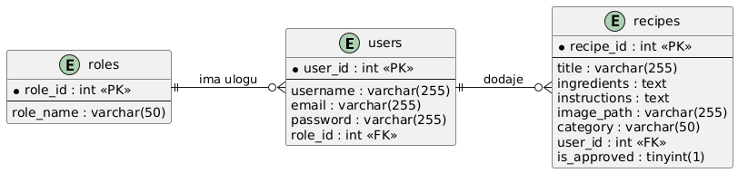

**Slika 5**. Konceptualni(domenski) d*ijagram baze podataka Web aplikacije za kulinarskog asistenta*

### **7.2.1. RELACIONI MODEL BAZE PODATAKA**

Na osnovu konceptualnog modela, projektovan je relacioni model koji će se primeniti kao osnova za projektovanje baze podataka.

**users**( user_id, username, email, password, role_id);

**roles**( role_id , role_name);

**recipes**(recipe_id, title, ingredients, instructions , image_path, category, user_id, is_approved);

### **7.3. PROJEKTOVANJE KORISNIČKOG INTERFEJSA**

Korisnik je osnovna uloga u sistemu i čini najbrojniju grupu. Aplikacija je projektovana tako da korisnički interfejs bude jednostavan, pregledan i intuitivan, sa ciljem da omogući brzo dodavanje i pregled recepata.

Funkcionalnosti korisničkog dela sistema:

* **Registracija i prijava** – korisnik kreira nalog putem forme za registraciju i pristupa aplikaciji unosom korisničkog imena i lozinke.
* **Pregled recepata** – svi korisnici imaju mogućnost pregleda recepata, nezavisno od toga da li su autori ili ne. Recepti su prikazani u tabelarnom i detaljnom formatu.
* **Dodavanje recepata** – registrovani korisnici mogu unositi nove recepte putem interaktivne forme koja sadrži polja za naziv, sastojke, način pripreme i eventualno fotografiju.
* **Izmena i brisanje recepata** – korisnik ima pravo da ažurira ili obriše samo recepte koje je lično uneo, čime se poštuje vlasništvo nad sadržajem.
* **Profil korisnika** – omogućava korisniku da pregleda i menja sopstvene podatke (lozinka, e-mail adresa i dr.).

Korisnički interfejs je projektovan tako da bude vizuelno privlačan i funkcionalan. Poseban akcenat stavljen je na preglednost recepata i jednostavnost procesa unosa novih podataka, kako bi se podstakla interakcija i aktivno korišćenje sistema.

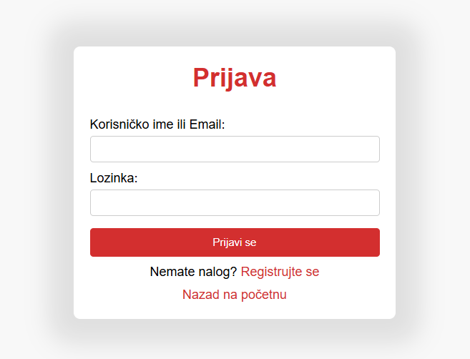

**Slika 6.1**. *Forma za prijavu korisnika*

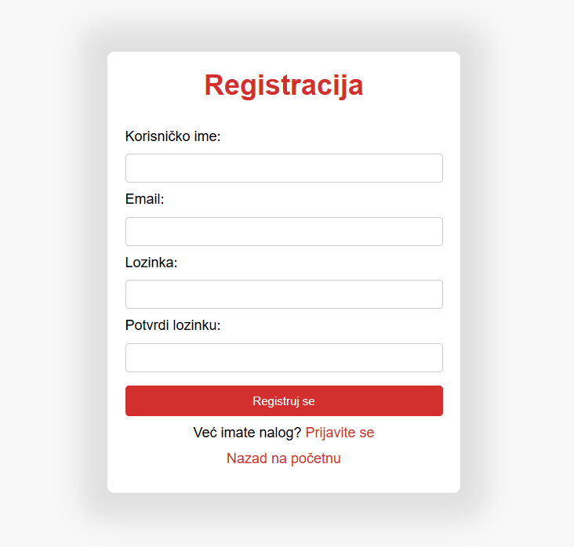

**Slika 6.2**. *Forma za registraciju korisnika*

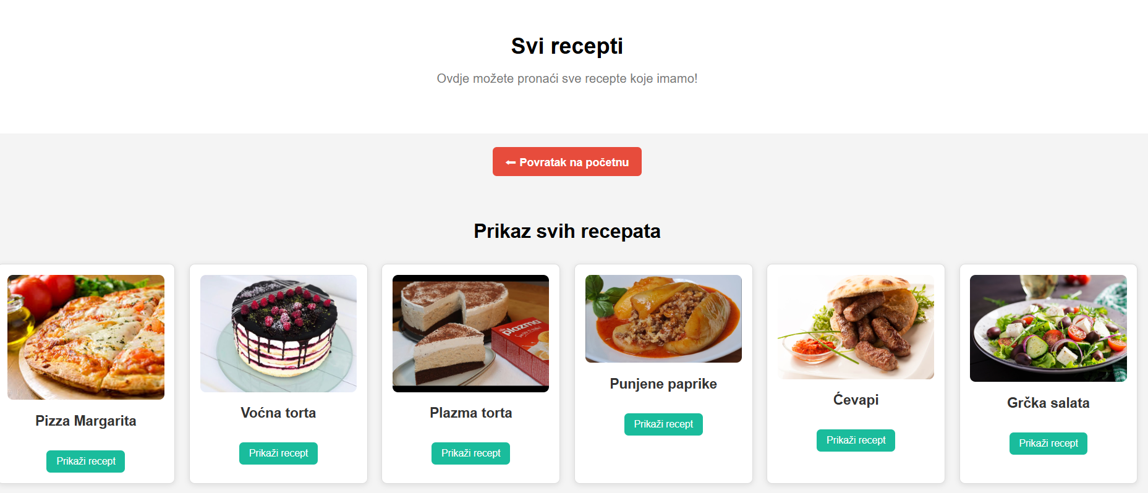

**Slika 6.3**. *Pregled svih recepata za korisnika*

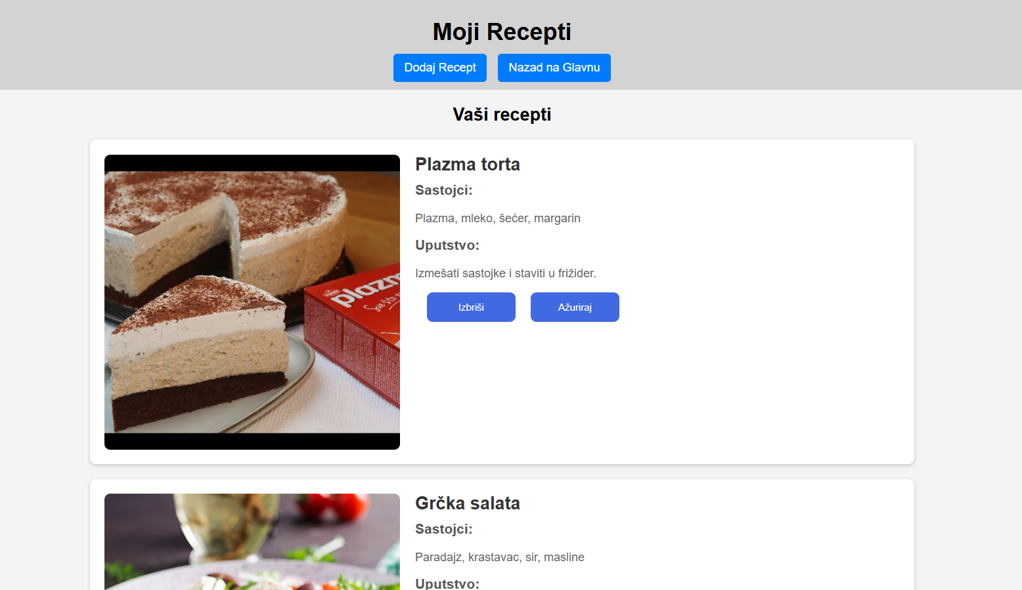

**Slika 6.4**. *Pregled svojih recepata za prijavljenog korisnika uz mogucnost azuriranja i brisanja recepta*

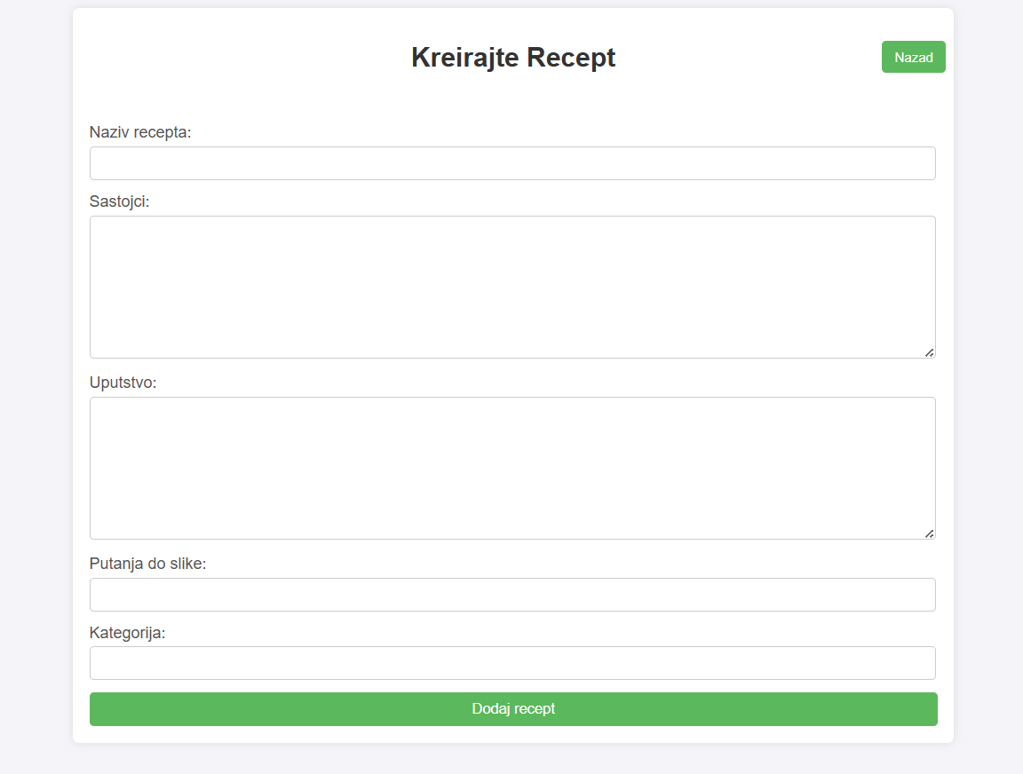

**Slika 6.5**. *Forma za dodavanje recepata(Korisnik)*

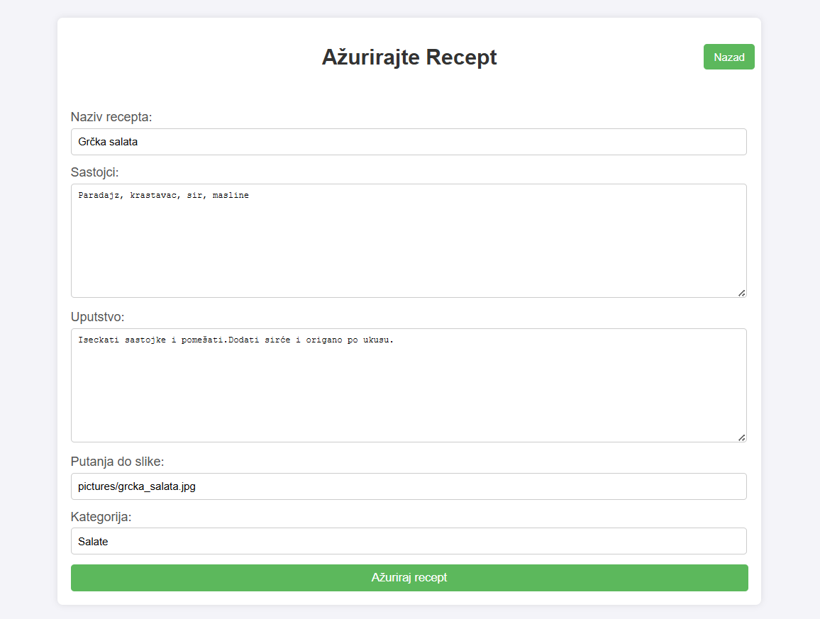

**Slika 6.6**. *Forma za ažuriranje svog recepta(Korisnik)*

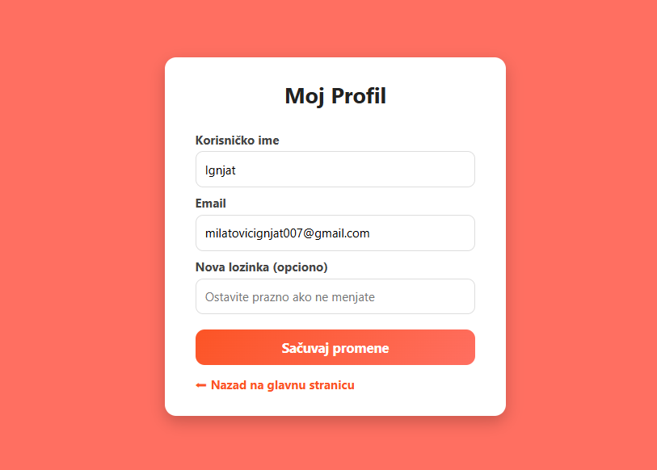

**Slika 6.7**. *Forma za ažuriranje i pregled svog profila(Korisnik)*

### **7.4. PROJEKTOVANJE ADMINISTRATORSKOG PANELA**

Administrator predstavlja najviši nivo korisničke hijerarhije i ima ključnu ulogu u funkcionisanju sistema. Njegova glavna odgovornost je da nadzire sve korisnike i sadržaj, kao i da održava red i stabilnost aplikacije. Administratorski panel je projektovan tako da obezbedi jednostavan i centralizovan pristup svim funkcionalnostima koje administrator koristi.

Funkcionalnosti administratorskog panela:

* **Upravljanje korisnicima** – administrator može da pregleda listu korisnika, da dodaje nove, ažurira njihove podatke ili ih ukloni iz sistema. Takođe, ima mogućnost resetovanja korisničkih lozinki u slučaju potrebe.
* **Upravljanje receptima** – administrator ima uvid u sve recepte, bez obzira na autora. Može ih menjati, brisati ili uređivati ukoliko je to potrebno radi očuvanja kvaliteta sadržaja.
* **Upravljanje moderatorima** – administrator može dodeljivati moderatorsku ulogu odabranim korisnicima ili je po potrebi oduzimati. Na taj način ima kontrolu nad tim ko ima privilegije da uređuje i odobrava sadržaj.
* **Upravljanje sopstvenim nalogom** – administrator, kao i obični korisnik, može menjati svoje podatke (npr. lozinku ili e-mail adresu) i održavati ažurnost svog profila.

Administratorski panel je projektovan da bude pregledan i funkcionalan, sa jasnim razdvajanjem svih opcija. Na ovaj način administrator može lako da upravlja korisnicima i moderatorima, ali i da u potpunosti kontroliše recepte, čime se obezbeđuje pravilno funkcionisanje i bezbednost sistema.

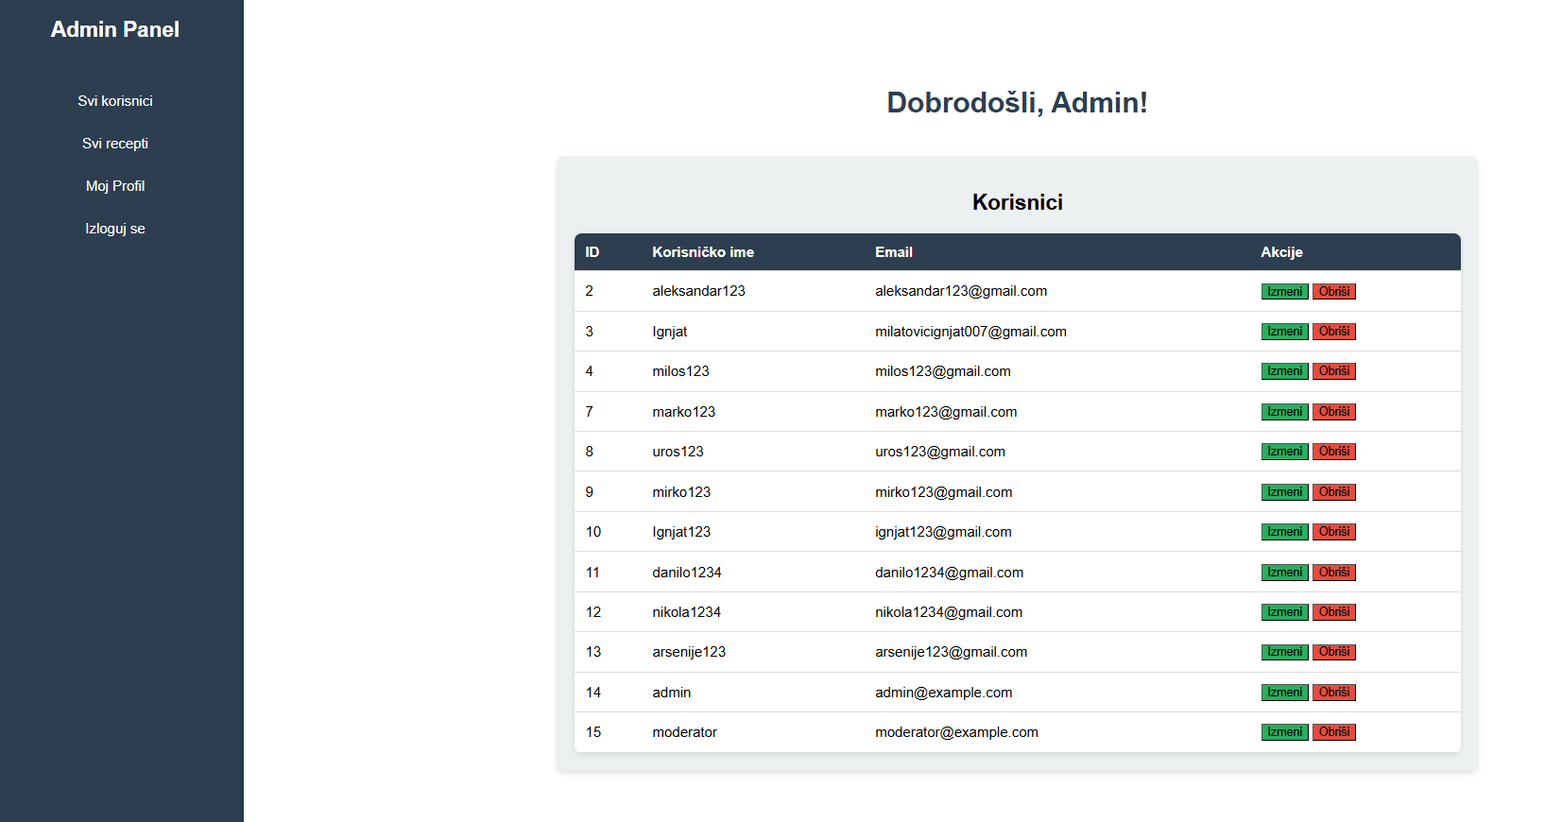

**Slika 7.1**. *Forma za pregled korisnika uz mogućnost ažuriranja i brisanja(Admin)*

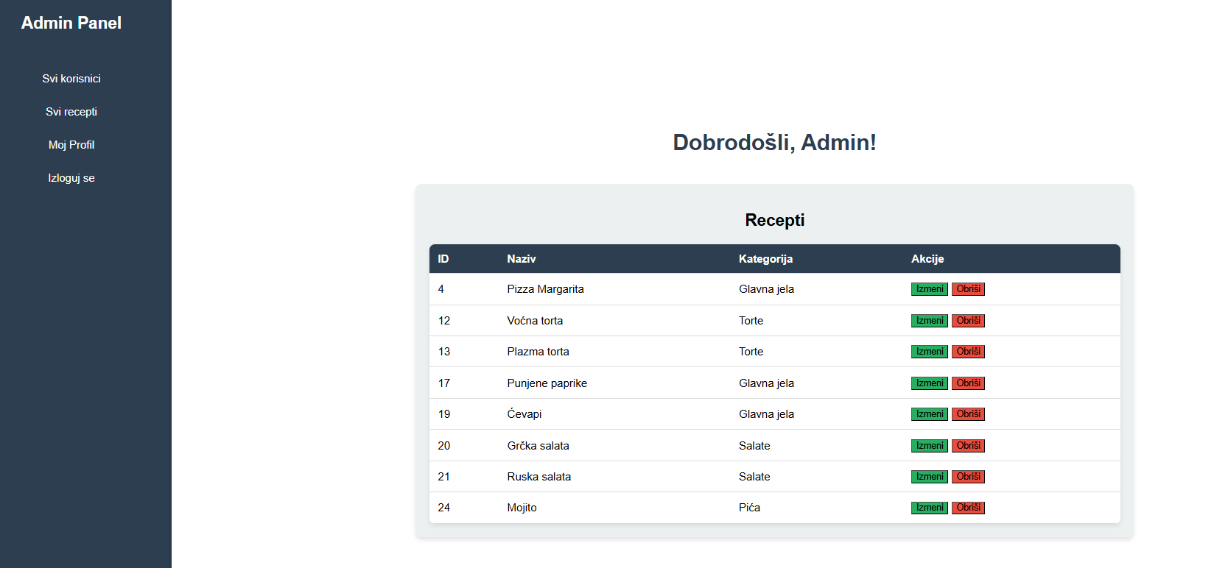

**Slika 7.2**. *Forma za pregled recepata uz mogućnost ažuriranja i brisanja(Admin)*

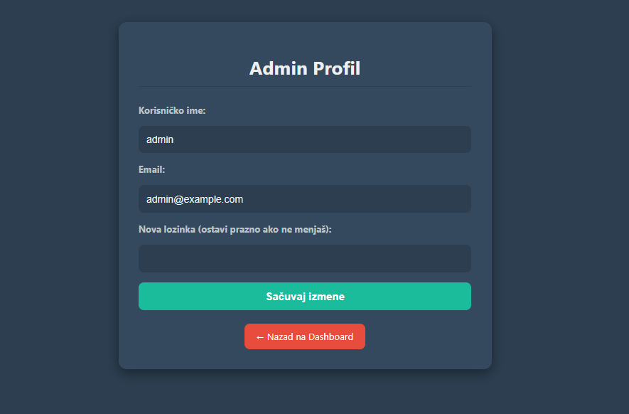

**Slika 7.3**. *Forma za ažuriranja i pregled svog profila(Admin)*

### **7.5. PROJEKTOVANJE MODERATORSKOG PANELA**

Moderator predstavlja ulogu koja zauzima srednje mesto između običnog korisnika i administratora. Za razliku od korisnika, moderator ima mogućnost da interveniše nad sadržajem drugih korisnika, ali mu nisu dostupne sve opcije upravljanja sistemom koje su rezervisane za administratora.

Moderatorski panel je projektovan sa ciljem da omogući:

* **Pregled svih recepata** – moderator ima uvid u ceo sadržaj baze recepata, nezavisno od autora.
* **Uređivanje recepata** – moderator može ažurirati recepte u slučaju da je potrebno korigovati greške u opisu ili sastojcima.
* **Brisanje recepata** – moderator ima pravo da ukloni sadržaje koji nisu u skladu sa pravilima zajednice (npr. uvredljivi, netačni ili duplirani recepti).
* **Odobravanje recepata** – u zavisnosti od definisane politike rada, moderator može imati mogućnost da odobrava recepte pre nego što postanu javno vidljivi.

Prilikom projektovanja moderatorskog panela vođeno je računa o jednostavnosti upotrebe, jer se očekuje da moderator često pregleda i obrađuje veći broj recepata. Panel je funkcionalno podeljen u nekoliko sekcija:

1. **Lista recepata** – centralni deo sa tabelarnim prikazom svih recepata i osnovnim podacima (naziv, autor, datum dodavanja).
2. **Opcije uređivanja** – kroz jednostavne forme moderator može izvršiti ispravke u receptu.
3. **Opcije brisanja** – dostupne kroz dugme ili ikonicu pored svakog recepta, uz potvrdu brisanja radi sprečavanja grešaka.
4. **Sekcija za odobravanje recepata** – (ako je aktivirana) prikazuje recepte na čekanju koje moderator može da prihvati ili odbije.

Na ovaj način definisana je uloga moderatora kao "čuvara kvaliteta sadržaja". On rasterećuje administratora, jer preuzima deo odgovornosti za održavanje baze recepata, dok korisnici dobijaju sigurnost da će objavljeni sadržaji biti pregledni, tačni i primereni.

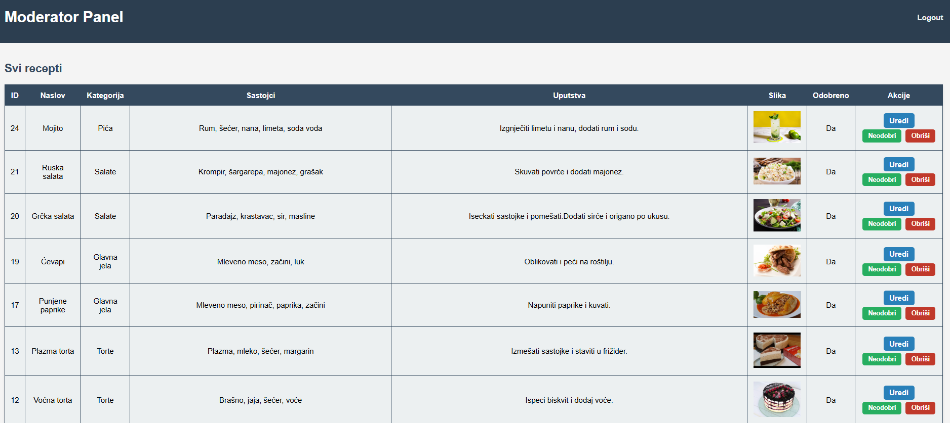**Slika 8.1**. *Prikaz svih recepata uz mogućnost brisanja, ažuriranja i odobravanja(Moderator)*

### **8. IMPLEMENTACIJA I FUNKCIONALNOSTI SISTEMA**

Tokom implementacije razvijene su sve funkcionalnosti koje omogućavaju efikasno upravljanje receptima i korisnicima, uz jasnu podelu prava pristupa prema ulogama u sistemu.

**Korisnik:**  
 Registrovani korisnik može kreirati nalog, prijaviti se u sistem i upravljati sopstvenim sadržajem. Funkcionalnosti uključuju:

* Dodavanje novih recepata sa nazivom, sastojcima, uputstvima, kategorijom i opcionalnom slikom.
* Pregled svih recepata koje je korisnik kreirao, kao i recepata drugih korisnika (samo odobrenih).
* Ažuriranje postojećih recepata koje je sam kreirao.
* Brisanje sopstvenih recepata iz sistema.
* Izmenu podataka svog korisničkog profila, uključujući lozinku, email i korisničko ime.

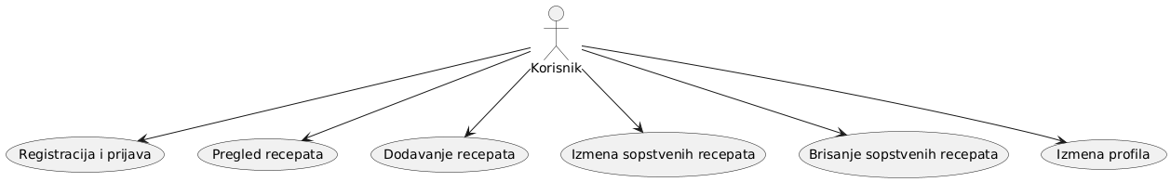

**Slika 9.1**. *Use Case dijagram za korisnika*

**Moderator:**  
 Moderator ima ulogu nadzornika nad sadržajem unetim od strane korisnika. Funkcionalnosti uključuju:

* Pregled svih recepata u sistemu, bez obzira na status odobrenja.
* Brisanje neprimerenih recepata i sadržaja.
* Ažuriranje postojećih recepata u skladu sa pravilima sajta.
* Odobravanje ili nedozvoljavanje recepta – recept postaje vidljiv korisnicima tek kada moderator potvrdi njegovo odobrenje.

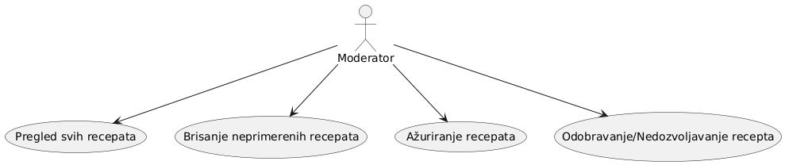

**Slika 9.2**. *Use Case dijagram za moderatora*

**Administrator:**  
 Administrator ima potpuni pristup i kontrolu nad sistemom, što uključuje:

* Upravljanje korisnicima: dodavanje, ažuriranje i brisanje naloga.
* Upravljanje receptima: pregled, dodavanje, ažuriranje i brisanje svih recepata u sistemu.
* Upravljanje moderatorima: dodavanje novih moderatora i upravljanje njihovim nalogom.
* Upravljanje sopstvenim administratorskim nalogom i ličnim profilom.

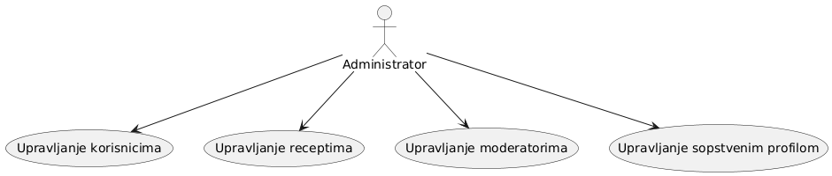

**Slika 9.3**. *Use Case dijagram za administratora*

## **8.1. DEFINISANJE UGOVORA O SISTEMSKIM OPERACIJAMA**

Za svaku uočenu sistemsku operaciju prave se ugovori. Ugovori opisuju ponašanje operacije (šta radi, a ne kako), i jedan ugovor vezan je za jednu operaciju.

### **Posetilac**

1. Registracija (ime, prezime, email, sifra, ponoviSifru)
2. PregledRecepta ()

**Ugovor UG1: Registracija**

* **Operacija:** Registracija(ime, prezime, email, sifra, ponoviSifru): bool
* **Veza sa SK:** SK1
* **Preduslovi:** Korisnik ne postoji u bazi i svi podaci su uneseni
* **Postuslovi:** Kreiran novi korisnički profil

**Ugovor UG2: PregledRecepta**

* **Operacija:** PregledRecepta(): lista<Recept>
* **Veza sa SK:** SK2
* **Preduslovi:** Sistem je uključen
* **Postuslovi:** Lista svih recepata je prikazana

### **Korisnik**

1. Prijavljivanje (email, sifra)
2. Dodavanje recepta (naziv, sastojci, uputstva, kategorija, slika)
3. Pregled, ažuriranje i brisanje svojih recepata (ID_recepta, novi_podaci)
4. Ažuriranje svog profila (ime, prezime, email, sifra)

**Ugovor UG1: Prijavljivanje**

* **Operacija:** Prijava(email, sifra): bool
* **Veza sa SK:** SK1
* **Preduslovi:** Sistem je uključen, podaci su validni
* **Postuslovi:** Korisnik je ulogovan i prikazan mu je lični dashboard

**Ugovor UG2: DodajRecept**

* **Operacija:** DodajRecept(naziv, sastojci, uputstva, kategorija, slika): bool
* **Veza sa SK:** SK2
* **Preduslovi:** Korisnik je ulogovan i svi podaci su uneseni
* **Postuslovi:** Novi recept je sačuvan u bazi

**Ugovor UG3: UpravljanjeReceptom**

* **Operacija:** UrediObrisiRecept(ID_recepta, novi_podaci, akcija): bool
* **Veza sa SK:** SK3
* **Preduslovi:** Recept postoji u bazi i korisnik je vlasnik recepta
* **Postuslovi:** Recept je ažuriran ili izbrisan, u zavisnosti od akcije

**Ugovor UG4: AzurirajProfil**

* **Operacija:** AzurirajProfil(ime, prezime, email, sifra): bool
* **Veza sa SK:** SK4
* **Preduslovi:** Korisnik je ulogovan i svi podaci su uneseni
* **Postuslovi:** Profil korisnika je ažuriran

### **Moderator**

1. Prijavljivanje (email, sifra)
2. Upravljanje receptima (odobravanje, brisanje, ažuriranje)
3. Ažuriranje svog profila

**Ugovor UG1: PrijavaModerator**

* **Operacija:** Prijava(email, sifra): bool
* **Veza sa SK:** SK1
* **Preduslovi:** Sistem je uključen
* **Postuslovi:** Moderator je ulogovan i prikazan mu je dashboard

**Ugovor UG2: UpravljanjeReceptima**

* **Operacija:** UpravljajReceptima(ID_recepta, akcija): bool
* **Veza sa SK:** SK2
* **Preduslovi:** Recept postoji u bazi
* **Postuslovi:** Recept je ažuriran, obrisan ili odobren/neodobren

**Ugovor UG3: AzurirajProfilModerator**

* **Operacija:** AzurirajProfil(ime, prezime, email, sifra): bool
* **Veza sa SK:** SK3
* **Preduslovi:** Moderator je ulogovan i svi podaci su validni
* **Postuslovi:** Profil je ažuriran

**Administrator**

1. Prijavljivanje (email, sifra)
2. Upravljanje svim receptima (pregled, brisanje, ažuriranje)
3. Upravljanje korisnicima i moderatorima (pregled, brisanje, ažuriranje)
4. Ažuriranje svog profila

**Ugovor UG1: PrijavaAdmin**

* **Operacija:** Prijava(email, sifra): bool
* **Veza sa SK:** SK1
* **Preduslovi:** Sistem je uključen
* **Postuslovi:** Administrator je ulogovan i prikazan mu je admin dashboard

**Ugovor UG2: UpravljanjeSvimReceptima**

* **Operacija:** UpravljajReceptima(ID_recepta, akcija): bool
* **Veza sa SK:** SK2
* **Preduslovi:** Recept postoji u bazi
* **Postuslovi:** Recept je izbrisan ili ažuriran

**Ugovor UG3: UpravljanjeKorisnicimaIModeratorima**

* **Operacija:** UpravljajKorisnicima(ID_korisnika, akcija): bool
* **Veza sa SK:** SK3
* **Preduslovi:** Korisnik/moderator postoji u bazi
* **Postuslovi:** Korisnik/moderator je ažuriran ili izbrisan

**Ugovor UG4: AzurirajProfilAdmin**

* **Operacija:** AzurirajProfil(ime, prezime, email, sifra): bool
* **Veza sa SK:** SK4
* **Preduslovi:** Administrator je ulogovan i podaci su validni
* **Postuslovi:** Profil administratora je ažuriran

### **9. STUDIJA SLUČAJA – PRIKAZ RADA APLIKACIJE**

U cilju testiranja funkcionalnosti aplikacije, kreiran je set test podataka koji obuhvata različite vrste recepata sa različitim sastojcima, kategorijama i nivoima kompleksnosti pripreme. Testiran je rad svih uloga u sistemu: korisnika, moderatora i administratora.

Kroz probno korišćenje aplikacije demonstrirane su sledeće funkcionalnosti:

* **Korisnik:** dodavanje novih recepata, pregled sopstvenih i odobrenih recepata drugih korisnika, ažuriranje i brisanje sopstvenih recepata, kao i promena podataka u korisničkom profilu.

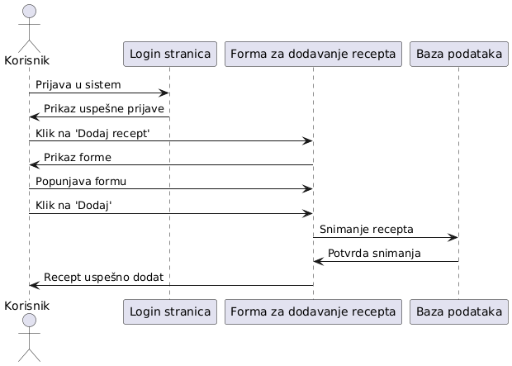

**Slika 10.1**. *Dijagram Sekvenci dodavanje recepta(Korisnik)*

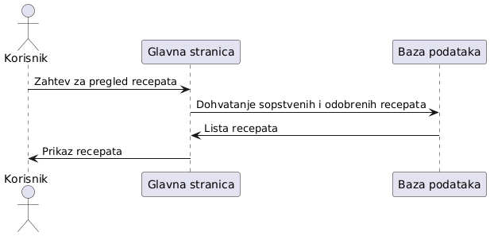

**Slika 10.2**. *Dijagram Sekvenci pregled recepata(Korisnik)*

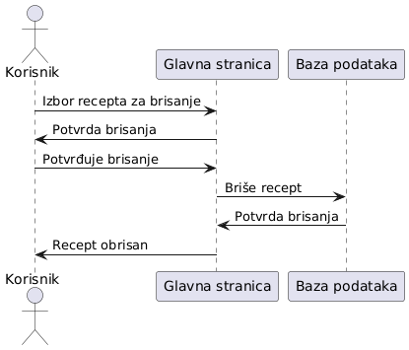

**Slika 10.3**. *Dijagram Sekvenci brisanje recepta(Korisnik)*

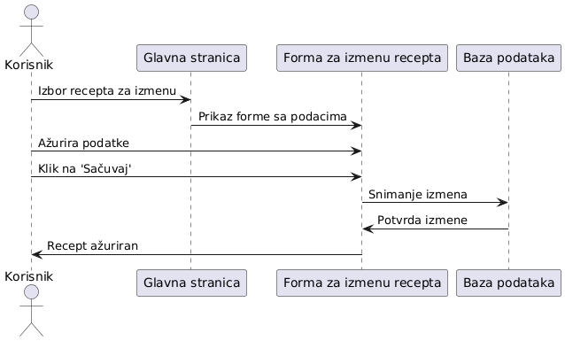**Slika 10.4**. *Dijagram Sekvenci ažuriranje recepta(Korisnik)*

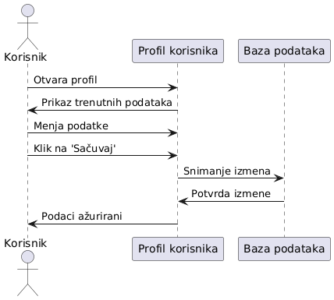

**Slika 10.5**. *Dijagram Sekvenci ažuriranje svog profila(Korisnik)*

* **Moderator:** pregled svih recepata, brisanje neprimerenog sadržaja, ažuriranje postojećih recepata i odobravanje ili nedozvoljavanje novih recepata pre nego što postanu vidljivi korisnicima.

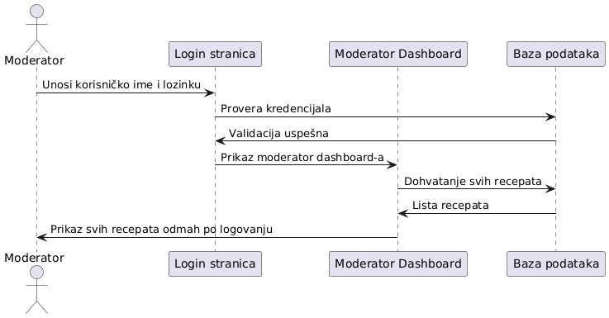

**Slika 10.6**. *Dijagram Sekvenci prikaz svih recepata(Moderator)*

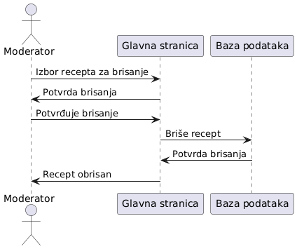

**Slika 10.7**. *Dijagram Sekvenci brisanje recepta(Moderator)*

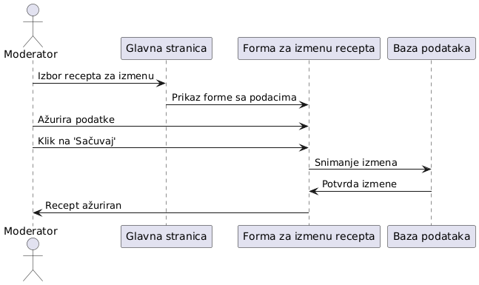

**Slika 10.8**. *Dijagram Sekvenci ažuriranje recepta(Moderator)*

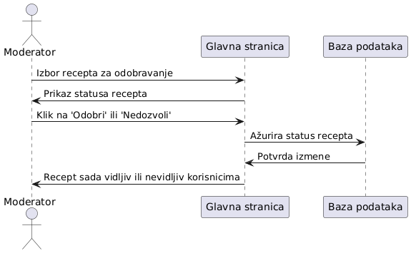

**Slika 10.9**. *Dijagram Sekvenci odobravanje recepta(Moderator)*

* **Administrator:** upravljanje korisnicima i moderatorima, dodavanje, ažuriranje i brisanje svih recepata, kao i upravljanje sopstvenim administratorskim nalogom.

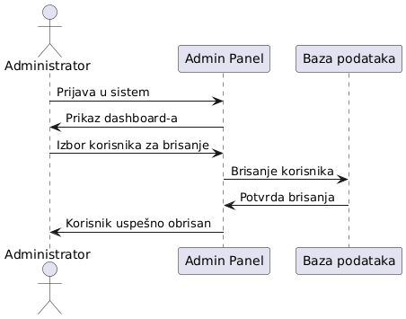

**Slika 10.10**. *Dijagram Sekvenci brisanje korisnika(Administrator)*

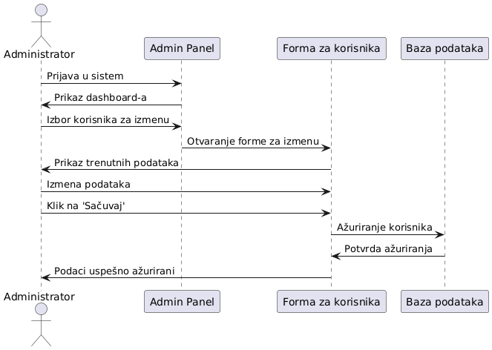

**Slika 10.11**. *Dijagram Sekvenci ažuriranje korisnika(Administrator)*

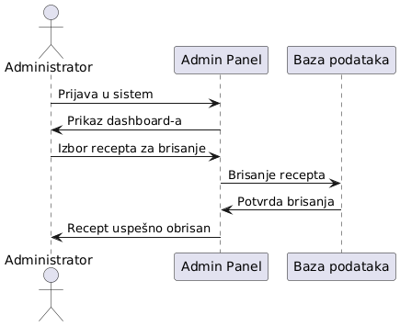

**Slika 10.12**. *Dijagram Sekvenci brisanje recepta(Administrator)*

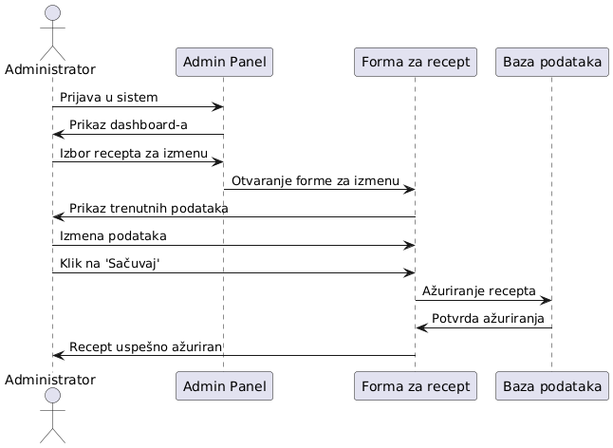**Slika 10.13**. *Dijagram Sekvenci ažuriranje recepta(Administrator)*

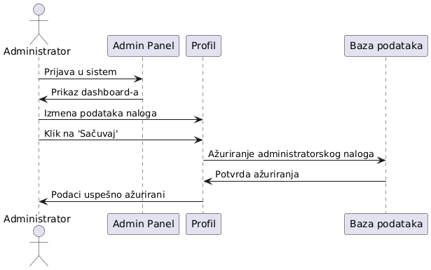

**Slika 10.14**. *Dijagram Sekvenci ažuriranje sopstvenog naloga(Administrator)*

Rezultati testiranja pokazali su da aplikacija uspešno izvršava sve definisane funkcije i da se ponaša stabilno i pri istovremenom korišćenju od strane više korisnika. Takođe, testiran je rad baze podataka i interakcija sa backend-om, gde je potvrđeno da se svi upiti izvršavaju ispravno, a podaci se čuvaju bez grešaka i gubitaka. Grafički prikaz interfejsa i dinamika dodavanja, odobravanja i brisanja recepata dodatno ilustruju stabilnost i funkcionalnost sistema.

**10. DISKUSIJA**

Analizom rezultata studije slučaja može se zaključiti da aplikacija pruža sve osnovne funkcionalnosti potrebne za efikasno upravljanje receptima i korisnicima. Posebno su istaknute sledeće prednosti sistema:

* **Jednostavnost korišćenja:** interfejs je intuitivan, što omogućava korisnicima svih nivoa tehničke spremnosti da lako koriste aplikaciju.
* **Fleksibilnost i skalabilnost:** aplikacija je projektovana tako da se lako mogu dodavati nove funkcionalnosti, uključujući uvođenje sistema ocenjivanja recepata, integraciju sa eksternim API servisima ili dodatne funkcionalnosti za moderatore i administratore.
* **Sigurnost i kontrola pristupa:** sistem poštuje hijerarhiju uloga, omogućavajući korisnicima, moderatorima i administratorima odgovarajući nivo kontrole nad sadržajem, čime se smanjuje rizik od neautorizovanih promena i gubitka podataka.
* **Pouzdanost:** tokom testiranja nije zabeležen gubitak podataka ili nepredviđeni prekid rada sistema, što potvrđuje stabilnost aplikacije i njenu spremnost za praktičnu upotrebu.

Iako aplikacija trenutno ne sadrži funkcionalnosti poput favoritovanja recepata ili sistema ocenjivanja, postoje tehničke mogućnosti za njihovo dodavanje u budućim verzijama. Ovako dizajnirano rešenje predstavlja osnovu za dalje unapređenje i primenu u stvarnim scenarijima korišćenja, kako u edukativne svrhe, tako i u komercijalne ili lične projekte korisnika.

## **11.ZAKLJUČAK**

U ovom radu prikazano je projektovanje i implementacija web aplikacije za upravljanje receptima, koja ima za cilj da olakša razmenu kulinarskih ideja i da korisnicima pruži jednostavan, pregledan i funkcionalan način za kreiranje i korišćenje sadržaja. Tokom izrade sistema, posebna pažnja bila je posvećena razdvajanju uloga i definisanju jasnih prava pristupa, čime je obezbeđeno da aplikacija bude ne samo funkcionalna već i bezbedna.

Korisnici imaju mogućnost da se registruju, prijave, dodaju nove recepte sa svim relevantnim detaljima (naziv, sastojci, uputstvo za pripremu, kategorija, slika), kao i da pregledaju sopstvene i odobrene recepte drugih korisnika. Takođe, omogućena im je izmena i brisanje sopstvenih recepata, čime se poštuje princip vlasništva nad sadržajem. Poseban akcenat stavljen je na jednostavnost korisničkog interfejsa i intuitivno korišćenje sistema, kako bi se korisnici podstakli na aktivno učešće.

Moderatorima je dodeljena uloga kontrole kvaliteta i sadržaja. Oni mogu pregledati sve recepte u sistemu, nezavisno od statusa, brisati neprimerene sadržaje i odobravati recepte pre nego što postanu javno dostupni. Na ovaj način ostvarena je kontrola i zaštita sistema od neodgovarajućih unosa, čime se povećava poverenje u aplikaciju.

Administrator ima najšira ovlašćenja – pored mogućnosti da upravlja sopstvenim nalogom, zadužen je i za kreiranje, ažuriranje i brisanje naloga korisnika i moderatora, kao i za potpuno upravljanje receptima. Time je obezbeđen potpuni nadzor nad sistemom i mogućnost reagovanja u svim situacijama.

Testiranjem aplikacije potvrđeno je da su sve funkcionalnosti uspešno realizovane i da sistem radi stabilno čak i pri istovremenom korišćenju od strane većeg broja korisnika. Baza podataka je pokazala pouzdanost u skladištenju i preuzimanju podataka, a svi upiti su izvršavani ispravno i bez gubitaka informacija. Ovakvi rezultati ukazuju na to da aplikacija zadovoljava sve postavljene ciljeve i istraživačka pitanja definisana u uvodu rada.

Na osnovu sprovedene analize i rezultata implementacije, može se zaključiti da aplikacija predstavlja kvalitetno rešenje za upravljanje receptima i korisnicima, sa mogućnošću daljeg unapređenja. Kao preporuke za budući razvoj izdvajaju se: uvođenje napredne pretrage i filtriranja recepata, dodavanje funkcionalnosti za ocenjivanje i komentarisanje, kao i integracija sa eksternim API servisima (npr. nutritivne baze podataka). Time bi se aplikacija dodatno osnažila i proširila njena upotrebna vrednost.

Zaključno, realizovano rešenje pokazalo je da je moguće izgraditi pouzdanu, fleksibilnu i korisnički orijentisanu aplikaciju koja uspešno povezuje tehnički deo (baza podataka, backend i validacija) sa funkcionalnim i vizuelnim delom (interfejs, upotrebljivost). Time je postignut osnovni cilj ovog rada – kreiranje sistema koji omogućava efikasno upravljanje sadržajem i aktivno učešće korisnika u kreiranju zajedničke baze recepata.

**12.LITERATURA**

[1] Lutovac, M., & Simović, A. (2012). Elektronska trgovina. Visoka škola elektrotehnike i računarstva, Beograd.

[2] Tošić, D., Simović, A., & Staletić, N. (2016). Osnovi elektronskog poslovanja. Visoka škola elektrotehnike i računarstva, Beograd.

[3] HTML, dostupno na: <https://developer.mozilla.org/en-US/docs/Web/HTML> (datum pristupa: 1.5.2025.)

[4] CSS, dostupno na: <https://developer.mozilla.org/en-US/docs/Web/CSS> (datum pristupa: 1.5.2025.)

[5] JavaScript, dostupno na: <https://developer.mozilla.org/en-US/docs/Web/JavaScript> (datum pristupa: 1.5.2025.)

[6] Bootstrap, dostupno na: <https://getbootstrap.com/> (datum pristupa: 1.5.2025.)

[7] PHP, dostupno na: <https://www.php.net/manual/en/> (datum pristupa: 1.5.2025.)

**13.PRILOZI**

Slika 11.1. prikazuje početnu stranicu koju posetilac vidi kada poseti web stranicu.

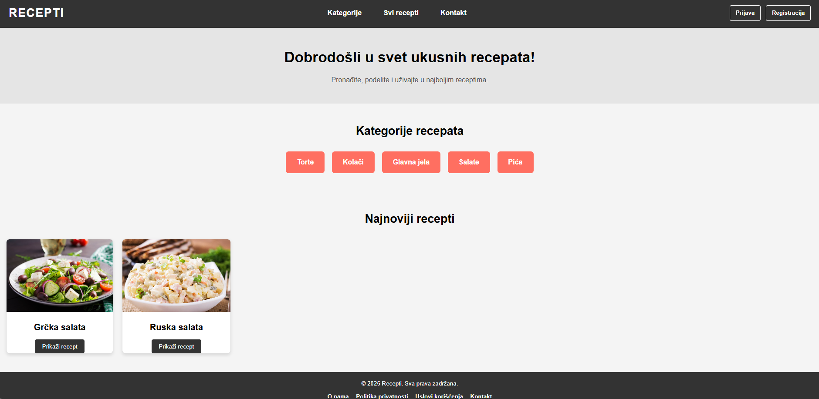**Slika 11.1**. *Pocetna stranica*

Slika 11.2. prikazuje stranicu svi recepti koju posetilac vidi kada klikne na dugme svi recepti.

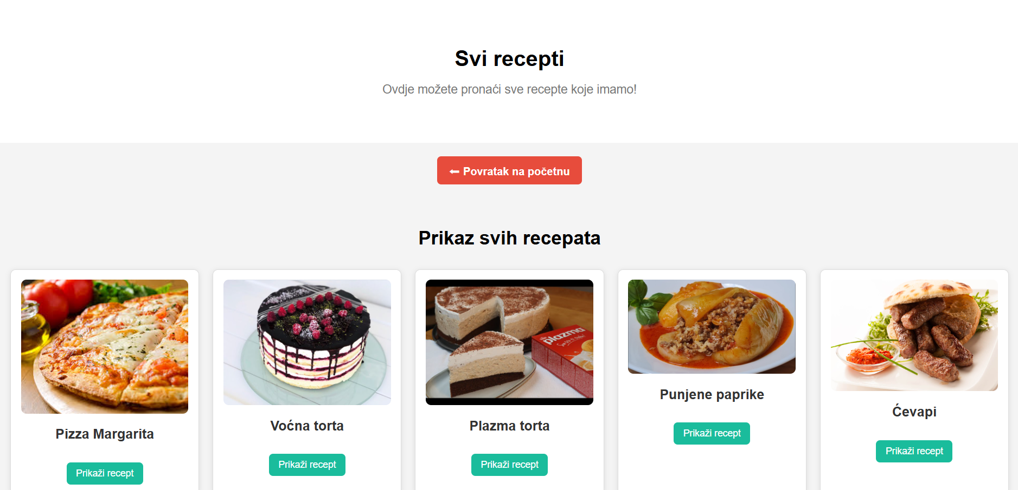**Slika 7.11**. *Stranica svi recepti*

Slika 11.3. prikazuje stranicu recepti po kategorijama koju posetilac vidi kada klikne na dugme kategorije.Recepti se prikazuju za onu kategoriju koju je čekirao.

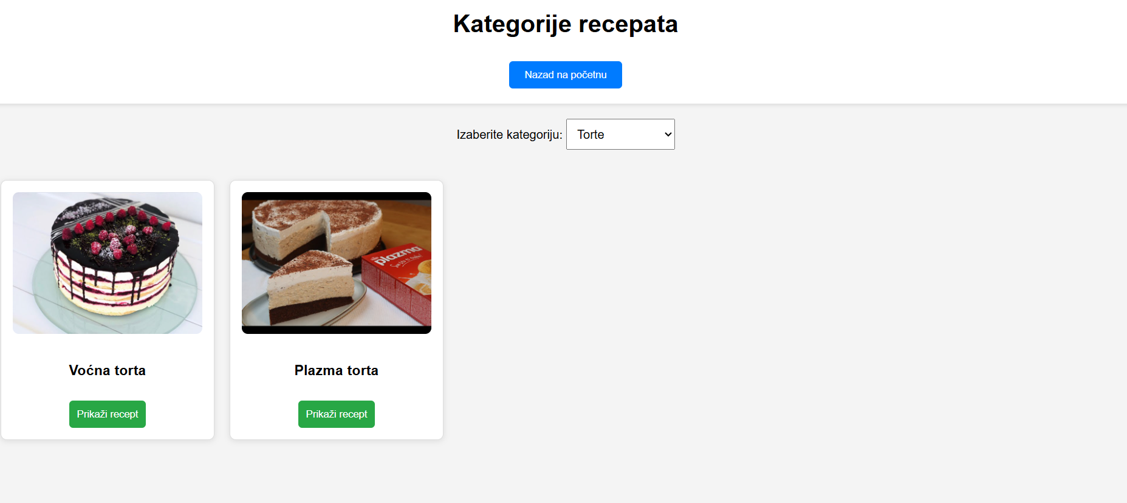**Slika 11.3**. *Stranica recepti po kategorijama*

Slika 11.4. prikazuje kontakt formu putem koje posetilac moze da nas kontaktira.

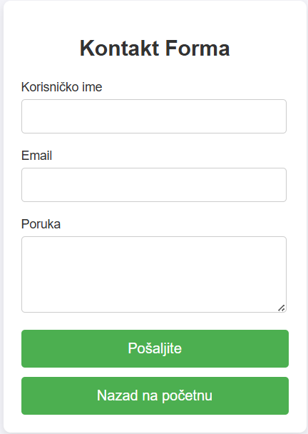

**Slika 11.4**. *Stranica Kontakt*

Slika 11.5. prikazuje formu za prijavu korisnika.

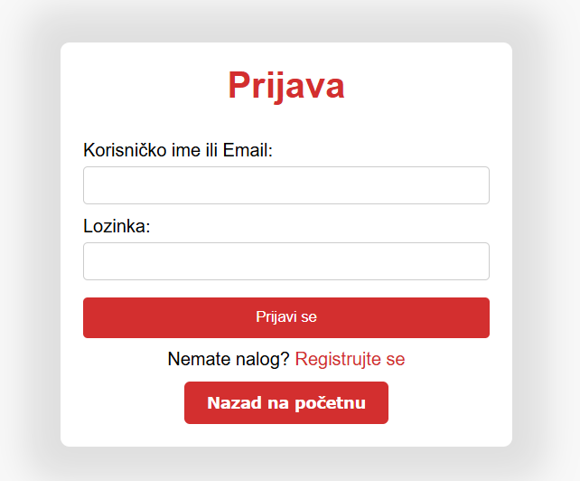

**Slika 11.5**. Login stranica

Slika 11.6. prikazuje formu za registraciju.

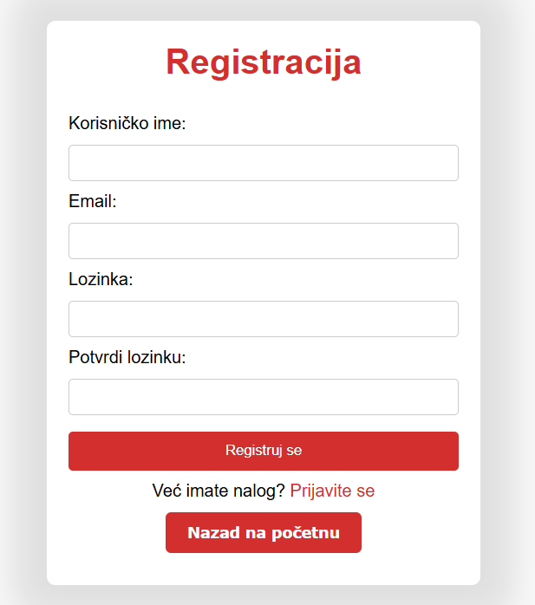

**Slika 11.6**. Register stranica

Slika 11.7. prikazuje početnu stranicu prijavljenog korisnika.

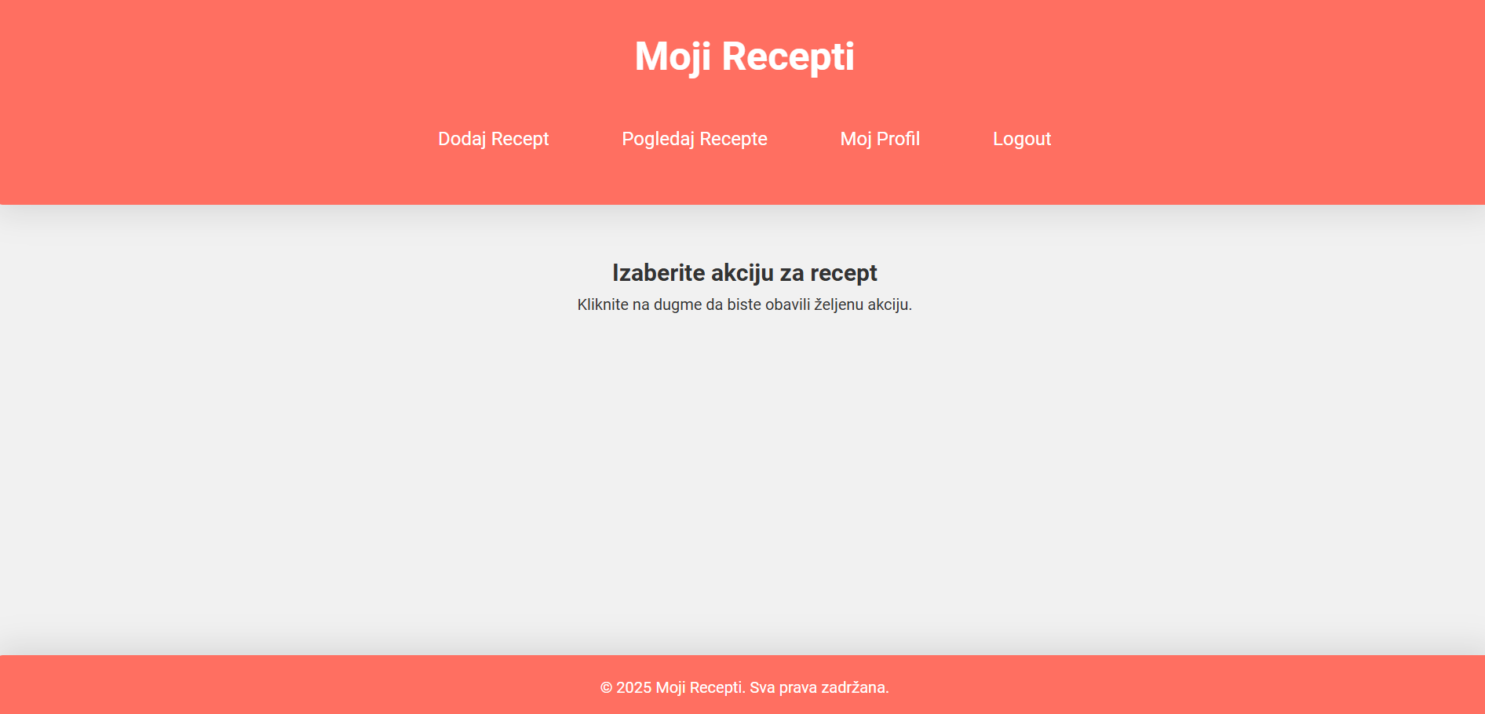

**Slika 11.7**. Početna stranica logovanog korisnika

Slika 11.8. prikazuje formu za dodavanje recepta kada prijavljeni korisnik klikne na dugme Dodaj Recept.

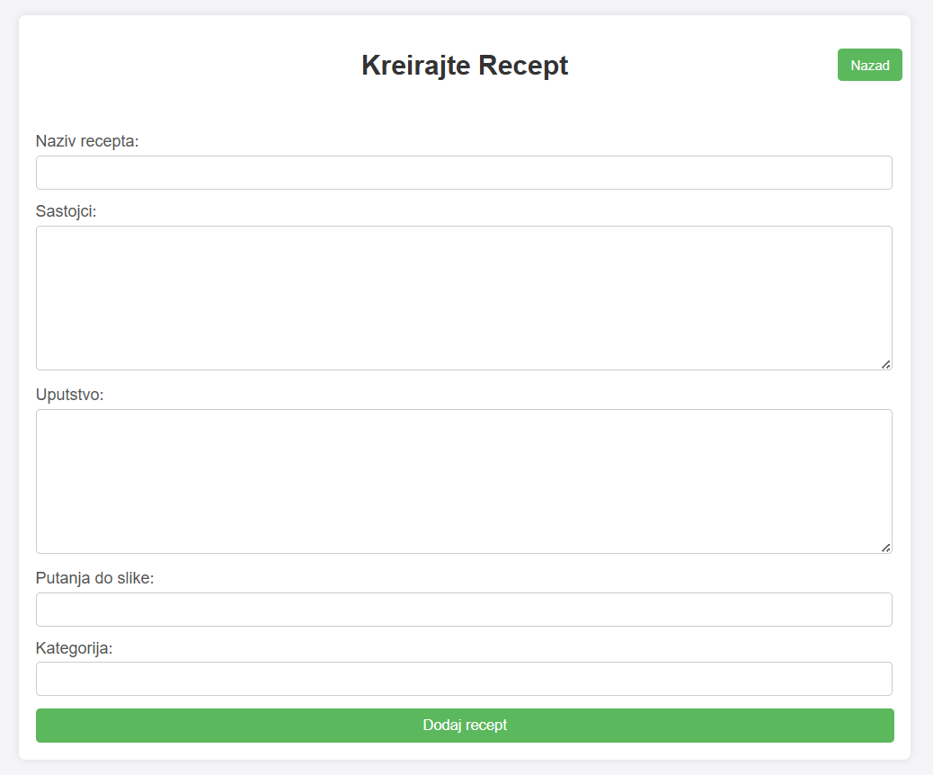

**Slika 11.8**. Forma za dodavanje recepta(Korisnik)

Slika 11.9. prikazuje stranicu na kojoj se nalaze svi recepti koji su dodati od strane prijavljenog korisnika.Otvara se klikom na dugme Moji Recepti.

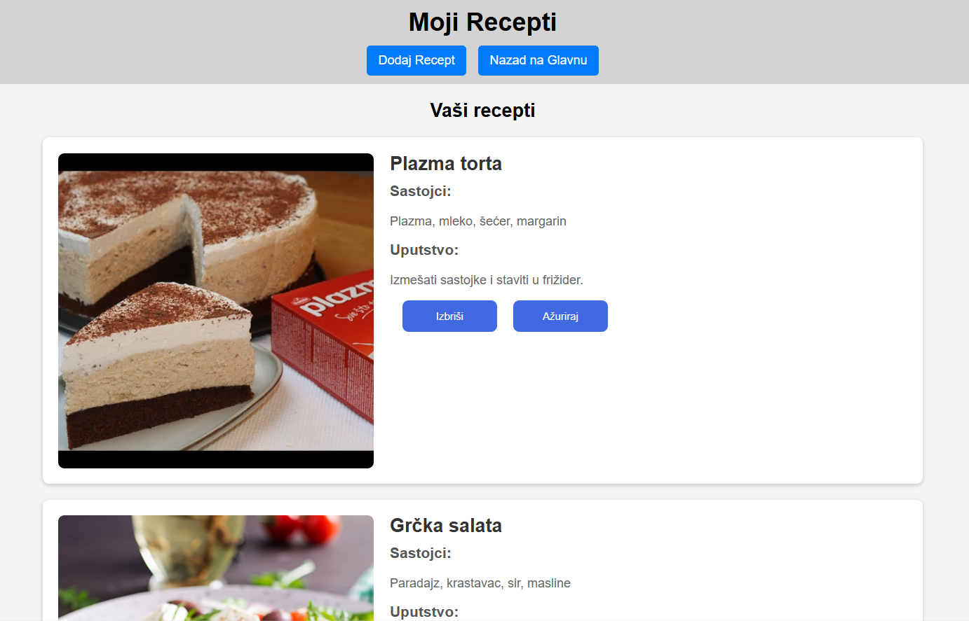**Slika 11.9**. Stranica Moji Recepti

Slika 11.10. prikazuje formu za ažuriranje recepata za odabrani recept na strani Moji Recepti.Forma se automatski popunjava sa podacima izabranog recepta.

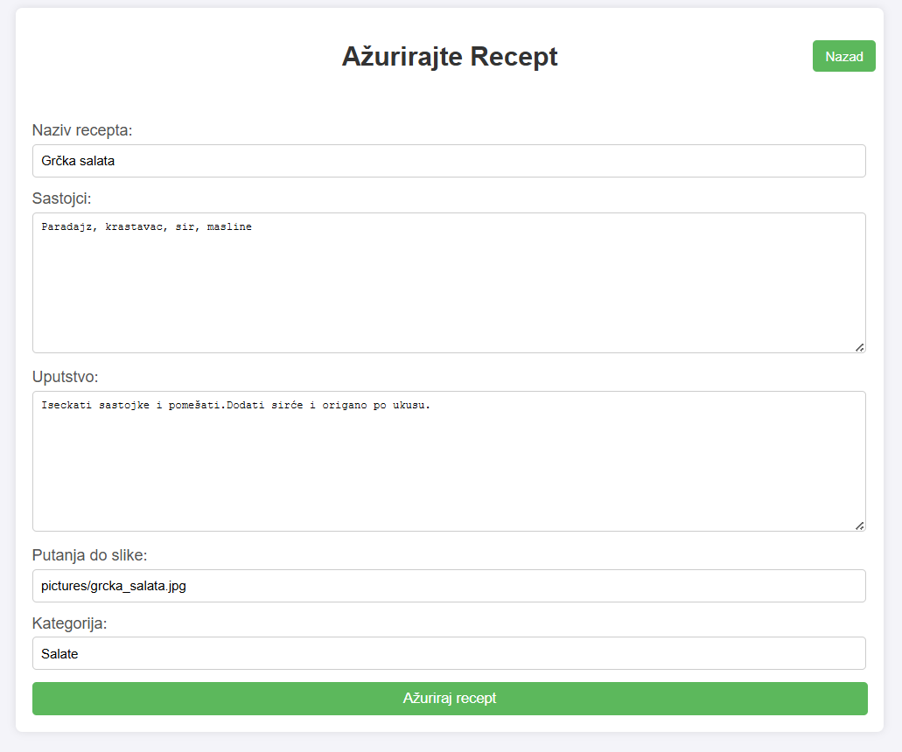

**Slika 11.10**. Forma za Ažuriranje recepta(Korisnik)

Slika 11.11. prikazuje formu za ažuriranje podata sopstvenog naloga korisnika.Otvara se klikom na dugme Moj Profil.

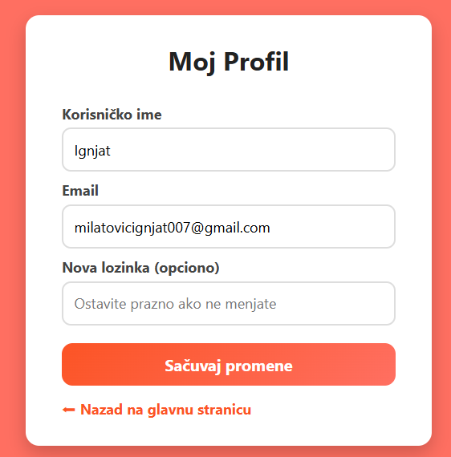

**Slika 11.11**. Forma za Ažuriranje sopstvenog naloga(Korisnik)

Slika 11.12. prikazuje moderator panel koji ima pregled svih recepta uz mogućnost moderatora da izbriše, uredi i odobri/neodobri izabrani recept.

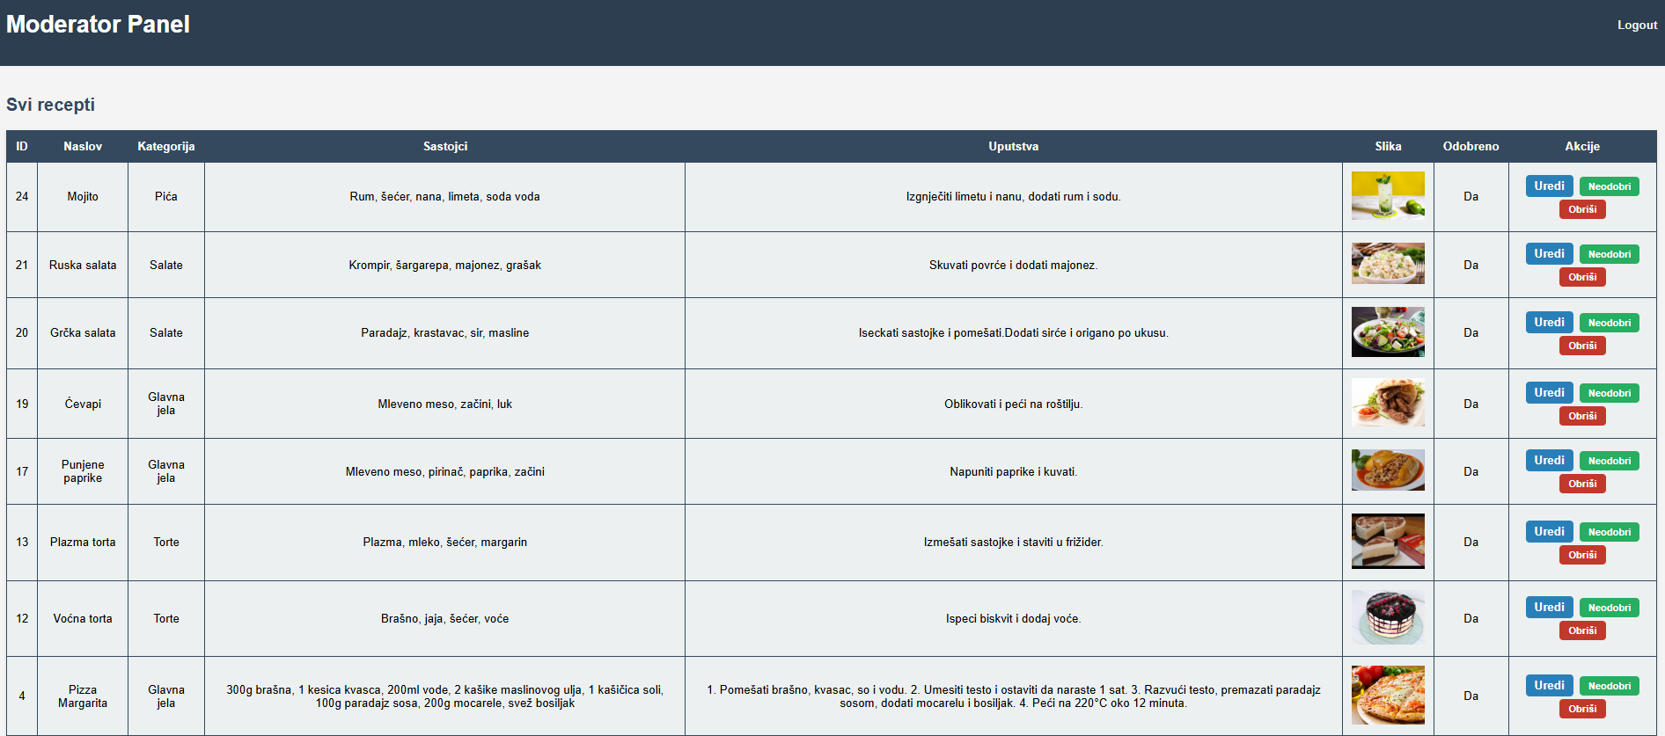**Slika 11.12**. Moderator panel

Slika 11.13. prikazuje administratorov pregled svih korisnika uz mogućnost brisanja i izmene izabranog korisnika.Otvara se klikom na dugme Svi korisnici.

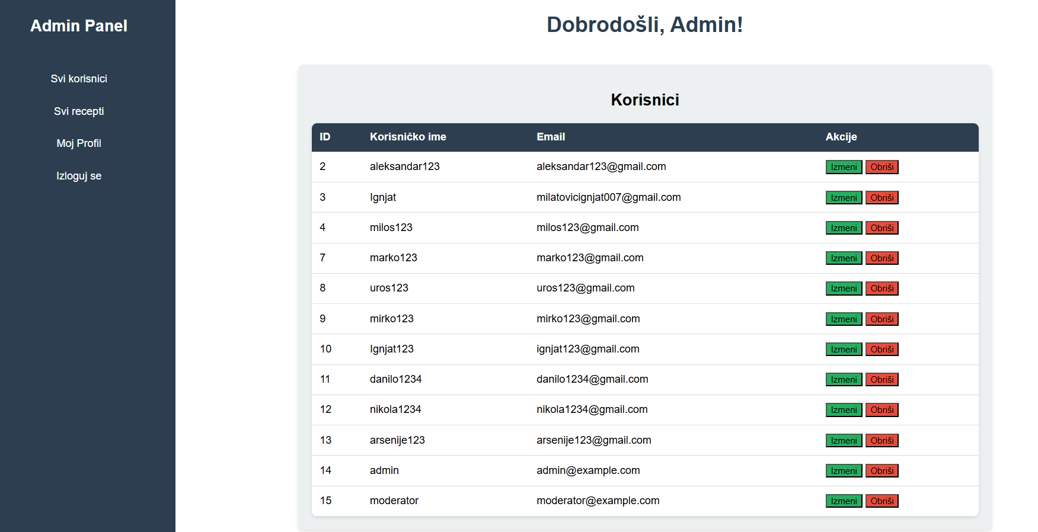**Slika 11.13**. Pregled svih korisnika(Admin)

Slika 11.14. prikazuje administratorov pregled svih recepata uz mogućnost brisanja i izmene izabranog recepta.Otvara se klikom na dugme Svi recepti.

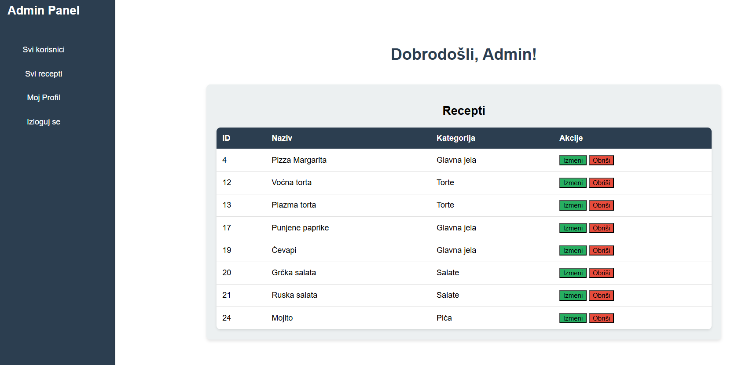**Slika 11.14**. Pregled svih recepata(Admin)

Slika 11.15. prikazuje formu za ažuriranje podata sopstvenog naloga administratora.Otvara se klikom na dugme Moj Profil.

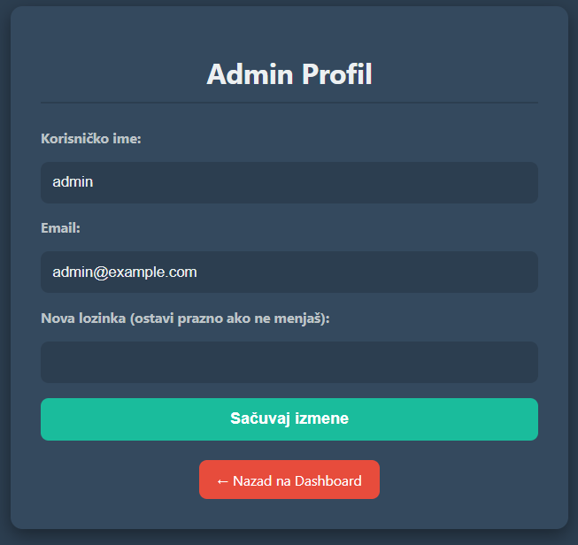

**Slika 11.15**. Ažuriranje podataka sopstvenog profila(Admin)